建设项目环境影响报告表
（试行）

项目名称:新泰至台儿庄（鲁苏界）公路台儿庄马兰屯至鲁苏界段

建设单位（盖章）：齐鲁新台高速公路有限公司

编制日期：2019年9月
国家环境保护部制
《建设项目环境影响报告表》编制说明
《建设项目环境影响报告表》由具有从事环境影响评价的工作资质的单位编制。
1.项目名称——指项目立项批复时的名称，应不超过30个字（两个英文字段作一个汉字）。
2.建设地点——指项目所在地详细地址，公路、铁路应填写起止地点。
3.行业类别——按国标填写。
4.总投资——指项目投资总额。
5.主要环境保护目标——指项目区周围一定范围内集中居民住宅区、学校、医院、保护文物、风景名胜区、水源地和生态敏感点等，应尽可能给出保护目标、性质、规模和距边界距离等。
6.结论和建议——给出本项目清洁生产、达标排放和总量控制分析结论，确定污染防治措施的有效性，说明本项目对环境造成的影响，给出建设项目环境可行性的明确结论。同时提出减少环境影响的其他建议。
7.预审意见——由行业主管部门填写答复意见，无主管部门项目，可不填。
8.审批意见——由负责审批该项目的环境保护行政主管部门批复。
目 录
建设项目基本情况 1
建设项目所在地自然环境 21
环境质量状况 25
评价适用标准 30
建设项目工程分析 31
项目主要污染物产生及预计排放情况 38
环境影响分析 39
建设项目拟采取的防治措施及预期治理效果 55
结论与建议 56
附表：
附表1 建设项目环评审批基础信息表。
附件：
附件1 委托书；
附件2 《关于新泰至台儿庄（鲁苏界）公路台儿庄马兰屯至鲁苏界段工程可行性研究报告审查意见的函》（鲁交规划[2017]133号）；
附件3 《关于新泰至台儿庄（鲁苏界）公路台儿庄马兰屯至鲁苏界段的选址意见》；
附件4 《建设项目选址意见书》（选字第37000020180025号）；
附件5 《关于新泰至台儿庄（鲁苏界）公路台儿庄马兰屯至鲁苏界段建设项目用地预审意见》（鲁国土资函[2018]177号）；
附件6 取土协议；
附件7 《山东省自然资源厅关于新泰至台儿庄（鲁苏界）公路台儿庄马兰屯至鲁苏界段工程穿越台儿庄运河国家湿地公园的意见》（鲁自然资函[2019]868号）；
附件8 《关于资料提供和环评内容的确认承诺函》。
附图：
附图1 项目地理位置图；
附图2 路线走向图；
附图3 路线平纵线图；
附图4 枣庄市台儿庄区城市总体规划图；
附图5 山东省高速公路网中长期规划图；
附图6 地表水系图；
附件7 项目所在区域水源地图；
附件8 枣庄市生态保护红线图；
附件9 台儿庄湿地公园规划图；
附件10 项目敏感保护目标图。

建设项目基本情况
项目名称 |  | 新泰至台儿庄（鲁苏界）公路台儿庄马兰屯至鲁苏界段
建设单位 |  | 齐鲁新台高速公路有限公司
法人代表 |  | 郑继耀 |  |  |  |  |  | 联系人 |  |  |  |  |  | 程浩
通讯地址 |  | 山东省枣庄市薛城区长白山南路西侧
联系电话 |  | 18888377690 |  | 传真 |  |  | / |  |  |  |  | 邮政编码 |  |  | 277000
建设地点 |  | 枣庄市台儿庄区，北起马兰屯镇附近的X017台韩线处，南至台儿庄区涧头集镇山庄村东南的鲁苏省界
立项审批部门 |  |  | / |  |  |  |  |  |  | 备案文号 |  |  | /
建设性质 |  | 新建 √ 改扩建 技改 |  |  |  |  |  |  |  | 行业类别  及代码 |  |  |  | 157 等级公路
占地面积  （平方米） |  | 845600 |  |  |  |  |  |  |  | 绿化面积  （平方米） |  |  |  | 16000
总投资  （万元） | 123703 |  |  |  | 其中：环保投资（万元） |  |  |  | 456.39 |  | 环保投资占  总投资比例 |  |  |  |  | 0.37%
评价经费  （万元） |  | / |  |  |  | 投产日期 |  |  |  | 2021年11月
工程内容及规模

一、项目背景
新泰至台儿庄（鲁苏界）公路台儿庄马兰屯至鲁苏界段北起马兰屯镇附近的X017台韩线处（起点桩号：K155+945），南至台儿庄区涧头集镇山庄村东南的鲁苏省界（终点桩号：K166+173），路线全长10.288km，全部为新建路段，沿线两侧主要是村庄。
项目占地面积84.56hm²，全线采用双向四车道高速公路标准，设计速度120km/h，路基宽27m；全线设特大桥1座、大桥1座、中桥2座，互通立交2处，分离立交2处，服务区1处，匝道收费站1处，省界主线收费站1处。
新泰至台儿庄（鲁苏界）公路台儿庄马兰屯至鲁苏界段的建设对于完善我省高速公路网布局，改善区域交通运输条件，适应快速增长的交通需求，促进沿线社会经济发展，加强鲁苏两省经济文化交流等具有重要意义。
根据《中华人民共和国环境保护法》（2015年1月1日）、《中华人民共和国环境影响评价法》（2018年12月29日）及《建设项目环境影响评价分类管理名录》（2018年4月28日）中有关规定，本项目应编制环境影响报告表。齐鲁新台高速公路有限公司委托北京中环博宏环境资源科技有限公司承担本项目环境影响评价工作（委托书见附件1），受委托后，我们组织有关技术人员到项目现场进行调查和勘察，收集有关资料，编制完成了本项目的环境影响报告表。
二、项目符合性分析
1、 产业政策符合性分析
本项目不属于《产业结构调整指导目录（2011年本）》（修订）中“鼓励类”、“限制类”和“淘汰类”，为允许类建设项目，符合国家产业政策。
2、规划符合性分析
（1）与《台儿庄城区用地规划》（2011~2020年）符合性分析
根据《台儿庄城区用地规划》（2011~2020年），项目不在台儿庄城区用地规划范围内，可避免对城区总体规划的影响。台儿庄城区用地规划见附图4。
（2）与《山东省高速公路网中长期规划》（2014~2030年）符合性分析
规划期内，将形成“九纵五横一环七连”为主框架的高速公路网，规划总里程8300km。
本项目属于高速公路网规划中“纵五 无棣（鲁冀界）-莱芜-台儿庄（鲁苏界）”的重要组成部分，是介于京沪、京台高速间的重要省级通道。因此，项目的建设符合山东省高速公路网规划。
山东省高速公路网中长期规划见附图5。
三、项目概况
1、项目名称、建设性质、建设地点、建设规模
项目名称：新泰至台儿庄（鲁苏界）公路台儿庄马兰屯至鲁苏界段
建设性质：新建
建设单位：齐鲁新台高速公路有限公司
建设地点：枣庄市台儿庄区，北起马兰屯镇附近的X017台韩线处，南至台儿庄区涧头集镇山庄村东南的鲁苏省界，具体建设地点见附图1，路线走向见附图2，路线平纵向图见附图3。
路线走向：路线北起马兰屯镇附近的X017台韩线处，经小龚庄西，在龙口村西南跨京杭大运河、伊家河，经太平桥东、山庄村东，在山庄村东南的鲁苏省界，到达路线终点。
建设规模：路线全长10.2km，占地面积84.56hm²。
工程投资及工期：总投资12300万元；施工期：2019年11月底~2021年11月底，工期24个月。
2、项目组成及主要经济技术指标
项目组成情况见表1，项目主要技术指标见表2。
表1 项目组成一览表
项目分类 |  | 主要工程内容
主体  工程 | 公路工程 | 全长10.2km，全线设计速度120km/h，路基宽度27m，采用双向四车道高速公路标准
主体  工程 | 桥涵工程 | 特大桥1座、大桥1座、中桥2座
主体  工程 | 立交工程 | 互通立交2处，分离立交2处
辅助  工程 | 服务区 | 1处，台儿庄服务区：桩号K158+050~K159+350，占地6.5333hm²，建筑面积5500m²。服务区的建设内容有：综合楼（含有餐饮及小卖部），建筑面积5500m²；道路及停车场，面积37431.7m²；铺装步行广场，面积1299.8m²。本次评价内容不包含加油站，加油站环评需单独委托进行。服务区不设置锅炉，供暖由采用空调。
辅助  工程 | 收费站 | 匝道收费站1处，占地0.6hm²；省界主线收费站1处，占地1.7570hm²
临时  工程 | 取土场 | 采取外购周边工程弃方，外购枣庄华航港务有限公司在枣庄港台儿庄港区涧头集作业区#1~#6 通用泊位工程过程中产生的弃方。
临时  工程 | 施工生产  生活区 | 共设置2处，占地2.4hm²，桩号：K157+300和K163+500
临时  工程 | 施工便道 | 施工便道长10km，占地5.72hm²。
环保  工程 | 污水处理 | 服务区、收费站均设置一体化地埋式污水处理站，废水经处理后回用于冲厕、道路清扫或绿化。
环保  工程 | 生活垃圾 | 服务区、收费站垃圾统一收集后，由当地环卫部门统一清运。
环保  工程 | 噪声防治 | 对超标的95户设置隔声窗，投资57万元。
环保  工程 | 危险品运输事故风险防范 | 沿线桥梁的防护栏进行强化加固设计，设置防侧翻设施，建立完善的路面排水系统，重点路段两侧设置警示标志；京杭运河特大桥设置事故池，若发生事故，可用于收集事故废水。
表2 项目主要技术指标表
序号 | 指标名称 |  | 单位 | 数量 | 备注
1.基本指标
（1） | 公路等级 |  | / | 高速公路 | 双向四车道
（2） | 设计速度 |  | km/h | 120
（3） | 交通量（折合小客车） |  | 辆/d | 6786 | 2021年
（4） | 占用土地（永久占地） |  | hm² | 84.5612
（5） | 临时占地 |  | hm² | 8.72
（6） | 估算总金额 |  | 万元 | 123703
 | 平均每公里造价 |  | 万元 | 12127.7
2.路线
（1） | 路线总长 |  | km | 10.2
（2） | 平曲线最小半径 |  | m | 4000
（3） | 直线最大长度 |  | m | 960
（4） | 最大纵坡 |  | % | 1.935
 | 凸形 |  | m/处 | 11000/2
 | 凹形 |  | m/处 | 7000/1
3.路基、路面
（1） | 路基宽度 |  | m | 27.0
（2） | 路基土石方挖方数量 |  | 万m³ | 2.31
 | 填方 |  | 万m³ | 124.35
 | 借方 |  | 万m³ | 122.04
（3） | 路基排水防护 |  | 百m³ | 69.42
（4） | 沥青混凝土路面 |  | km² | 118.3361
4.桥梁涵洞
（1） | 桥梁宽度 |  | m | 26.5
（2） | 设计洪水频率 |  | / | 1/100
（3） | 特大桥 |  | m/座 | 2282/1
（4） | 大桥 |  |  | 127/1
（5） | 中桥 |  | m/座 | 179/2
（6） | 涵洞 |  | 道 | 4
5.路线交叉
（1） | 互通式立交 |  | 处 | 2
（2） | 分离式立交 |  | 处 | 2
（3） | 通道 |  | 道 | 11
6.沿线设施
（1） | 安全设施 |  | 公路km | 10.2
（2） | 服务区 |  | 处 | 1
（3） | 收费站 |  | 处 | 2 | 主线和匝道收费站各1处
（4） | 监控通信分中心/养护工区 |  | 处 | 无
7.其它
（1） | 施工期 |  | 月 | 3 | 2022年12月建成通车
（2） | 拆迁 | 砖房 | m² | 2332 | K155+700~K160+594
（2） | 拆迁 | 围墙 | m | 144
四、工程建设内容
本项目工程主要建设内容为路基工程、路面工程、桥涵工程、交叉工程、服务区。
1、路基工程
（1）路基横断面
本项目采用双向四车道高速公路标准，路基宽27.0m，横断面划分为：0.75m（土路肩）+3.0m（右侧硬路肩）+2×3.75m（行车道）+0.75m（左侧路缘带）+3.0m（中央分隔带）+0.75m（左侧路缘带）+2×3.75m（行车道）+3.0m（右侧硬路肩）+0.75m（土路肩）=27m。
路基标准横断面见图1和图2。

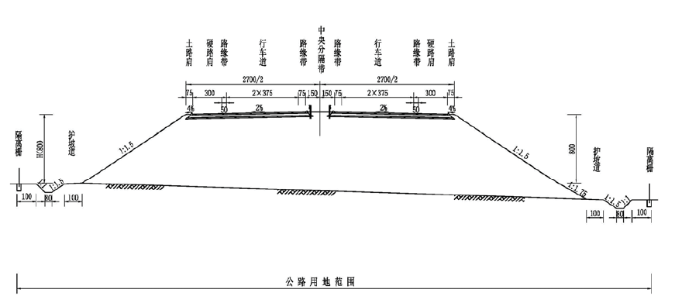
图1 路基标准横断面图（适用于填方路段）
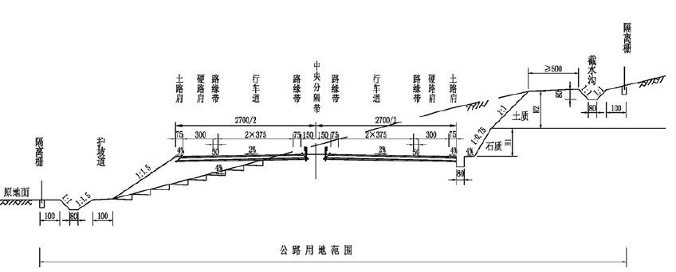
图2 路基标准横断面图（适用于挖方路段）
（2）路拱坡度
一般路段，路缘带、行车道和硬路肩横坡为2%，土路肩为4%；超高路段，超高侧，路缘带和硬路肩同行车道一起超高，土路肩保持向外4%不变，另一侧与一般路段相同。
（3）路基边坡
当填土高度H≤8m 时，全部采用1：1.5；填土高度H>8m 时，根据情况采用桥梁或1：1.75。
（4）路基排水
填方路基坡脚处设置1m护坡道，在深沟大坑附近护坡道宽度适当加宽。在护坡道外侧设底宽不小于0.8m，深度不小于0.8m，内侧边坡为1：1.5，外侧边坡为1:1的蝶形排水沟。
挖方路段设底宽不少于0.8m，深度不小于0.8m的矩形边沟。在边沟外侧设置1~2m碎落台。
（5）路基防护
在低洼地段，河流沿岸，桥头两侧及涵洞进出口、排水沟等处，为防止洪水或雨水形成集中冲刷，设置浆砌片石防护。其余路段，根据路基填挖高度、路面排水方式和周围环境美观需要，采用植草、骨架护坡等防护。
当路基填土高度H大于或等于3.0m时，采用骨架护坡；当H小于3.0m时，采用植草防护。
（6）中央分隔带
一般路段的中央分隔带采用凸式，分隔带底下设置纵向和横向排水管，将水汇集并引出路基；超高路段中央分隔带采用浅碟式，中间设置集水井，将水汇集至集水井后，再由横向钢筋砼管将其排至边沟或排水沟。
2、路面工程
（1）结构组合
①路面面层
采用沥青砼三层式结构，上面层为沥青玛蹄脂碎石混合料（SMA-13），厚度4cm；中面层为SBS改性沥青砼（AC-20C），厚度6cm；下面层为粗粒式沥青砼（AC-25C），厚度8cm。
②路面基层及底基层
填方干燥及中湿状态路段：大粒径透水性沥青混合料排水基层（10cm，LSPM-30）+水泥稳定碎石上基层（18cm，水泥剂量6%）+水泥稳定风化料底基层（20cm，水泥剂量5%）。
挖方中湿及潮湿状态路段：在水泥稳定砂砾底基层下设15cm级配碎石垫层，其余与填方状态结构相同。路面结构示意图见图3。

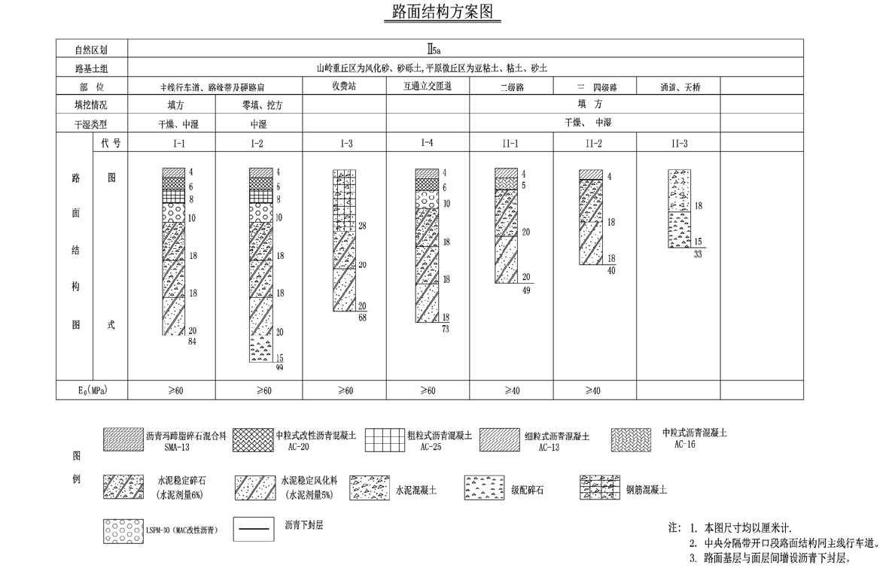
图3 路面结构示意图
（2）路面排水
①填方路段，当路线纵坡>0.3%时，采用集中排水方式，硬路肩外侧设水泥混凝土挡水缘石，汇集路面雨水，每25m设一道急流槽，将路面水引至排水沟或排至路基范围以外；当路线纵坡<0.3%时，采用分散排水方式，土路肩采用硬化加固处理。
②在超高填方路段的超高侧，采用分散排水方式，路面水汇至中央分隔带，由中央分隔带排水系统排出；另一侧与一般路段排水原则相同。
③挖方路段路面排水采用分散排水，由硬化路肩直接将路面水排到石砌边沟内。
3、桥涵工程
路线设特大桥2282m/1座、大桥127/1座、中桥179m/2座；涵洞4道。
①京杭大运河特大桥
桥梁起点桩号为K159+887.5，终点桩号为K162+165.5，中心桩号为K161+024.5，全桥布跨为（孔×m）：4×30+50+8×30+（70+120+70）+4×30+4×25+50+21×30+（55+85+55）+12×30+6×25。
韩庄运河特大桥跨越韩庄运河及伊家河，韩庄运河为二级航道，伊家河为四级航道。
韩庄运河主跨采用70+120+70m波形钢腹板箱梁，伊家河主跨采用55+85+55m钢箱梁，引桥采用30m预应力混梁凝土组合小箱梁，下部结构采用柱式墩、矩形墩、肋板台，桩基础。
桥梁标准横断面见图4。
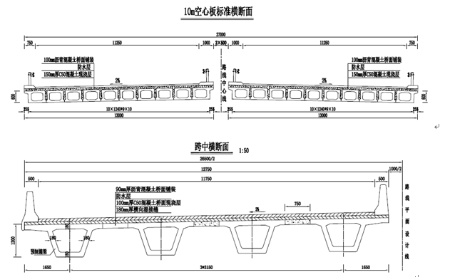
图4 桥梁标准横断面图
②支流河大桥
桩号：K162+567~K162+687，孔数-跨径：4~30m，上部结构采用装配式预应力混凝土小箱梁，简支结构，；下部结构为桩基础，肋板式台。
③中桥
上部结构跨径小于等于8m，采用钢筋混凝土板；8m<跨径<30m，采用预应力混凝土板；跨径>30m，采用小箱梁或预应力混凝土箱梁结构。
下部构造应与路线所经地带地址状况相协调，根据具体情况选择采用灌注桩基础或扩大基础，柱式墩，柱式或肋式桥台。特大桥、大桥具体设置见下表4。
④涵洞
涵洞主要采用圆管涵、箱涵。

表4 特大桥、大桥设置情况一览表
序号 | 中心桩号 | 桥梁  名称 | 右交（°） | 孔数与孔径 | 桥梁全长（m） | 上部  构造类型 | 下部结构类型 |  |  |  | 估算工程数量
 |  |  |  |  |  |  | 桥台 |  | 桥墩 |  | 桥梁面积（m²）
 |  |  |  |  |  |  | 型式 | 基础类型 | 型式 | 基础类型 | L≥16中桥及大桥
1 | K161+024.5 | 韩庄运河特大桥 | 90 | 4×30+50+8×30+（70+120+70）+4×30+4×25+50+21×30+（55+85+55）+12×30+6×25m | 2282 | 装配式预应力砼小箱梁  +波形钢腹板预应力砼连续箱梁+钢混组合梁 | 肋台 | 桩基 | 柱式 | 桩基 | / | 60473
2 | K162+627 | 支流河  大桥 | 90 | 4-30 | 127 | 简支转连续组合 | 肋台 | 桩基 | 柱式 | 桩基 | 3365.5 | /

4、交叉工程
本项目与其他各种等级的公路、铁路相交时均采用立体交叉，交叉方式主要有互通立交、分离立交、分离立交、通道、天桥等形式。
（1）互通立交
全线设互通立交2处，其中新建一般互通1处，台儿庄互通二期工程南延一处。
①薛庄互通立交
中心桩号：K163+737.49处，被交路为在建S231，规划等级为公路一级，互通形式为Y型互通立交，与上一立交相距约7.204km。
②台儿庄互通立交
桩号：K155+945处，被交路为X017，规划等级为公路一级，互通型式为双喇叭互通立交（该互通立交分两期实施，一期采用单喇叭形式接X017主线落地，二期实施南延主线），本项目实施互通南延部分主线，与上一立交相距约15.601km。互通立交设置见下表5。
表5 互通立交设置一览表
序号 | 中心桩号 | 互通  名称 | 与上一互通立交的间距（km） | 位置 | 互通  型式 | 交叉  方式 | 被交路
 |  |  |  |  |  |  | 名称 | 规划  等级
1 | K163+737.49 | 薛庄  互通 | 7.204 | 涧头集镇薛庄村东 | Y型 | 主线  上跨 | 在建S231 | 一级
2 | K155+945 | 台儿庄互通 | 15.601 | 马兰屯镇楼岔子村东 | 双喇叭 | 主线  上跨 | X017 | 一级

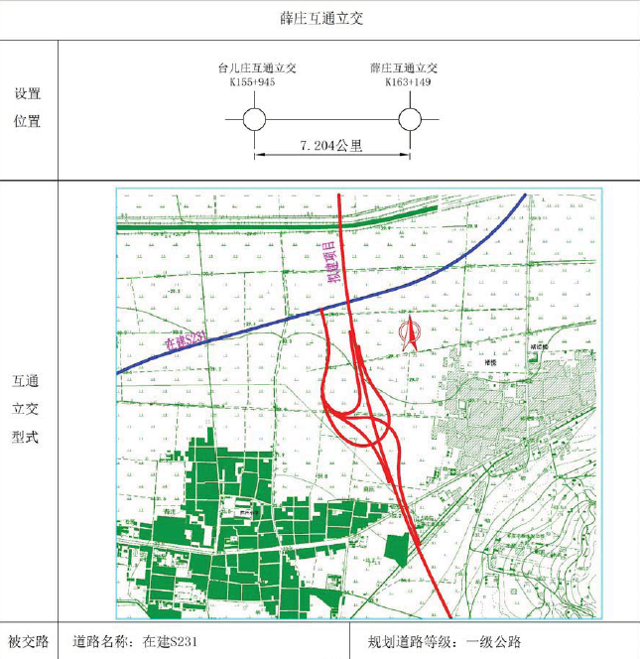
图5 薛庄互通示意图

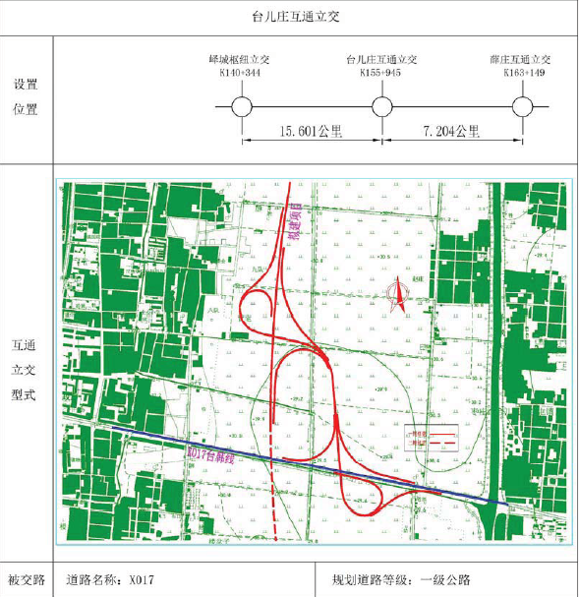
图6 台儿庄互通示意图
（2）分离交叉工程
项目设分离立交2处，均与公路交叉。
（3）通道、天桥工程
项目设通道11道。
5、交通工程及沿线设施
（1）交通工程
①交通标志：本项目交通标志布设严格按照国标《道路交通标志和标线》（GB 5768-2009）和道路的路线设计为依据。
②标线：本项目标线包括车道边缘线、车道分界线、导流标线、减速标线、路面文字、箭头、立面标记、反光突起路标等。
③护栏：本项目的护栏设置方案主要依据《公路交通安全设施设计技术规范（JTG D81-2006）》，护栏设置采用中间带连续设置中央分隔带波形梁防撞护栏，路基及小桥涵等路侧设置波形梁防撞护栏；在特大、大中桥内外侧均设置组合式防撞护栏，其两端设置桥头加强段。
④隔离栅：项目全线在公路两侧用地界桩内设置隔离栅，高速公路两侧宜连续设置，也可利用天然屏障间隔设置。
（2）沿线设施
①服务区
全线设服务区1处，台儿庄服务区，中心桩号：K158+700，与山亭服务区71km，建筑面积5500m²。
②养护工区
不设置养护工区。
③收费站
项目设薛庄互通立交匝道收费站1处，占地0.6hm²，设省界主线收费站1处，收费广场占地1.7570hm²，主线收费站办公区占地1.5333hm²。
五、交通量预测
根据可研设计单位提供车流量，预测的近期、中期和远期分别为特征年设为2021年（通车第一年）、2030年、2040年。
表6 公路各特征年交通量预测表 单位：pcu/d
路段 | 2021年 | 2030年 | 2040年
台儿庄互通立交~薛庄互通立交 | 12618 | 20517 | 33323
薛庄互通立交~鲁苏省界 | 12707 | 20681 | 33591
平均车流量 | 12662 | 20599 | 33460
根据工可单位提供数据，主线未来各特征年自然车车流量见表7。
表7 公路各特征年自然车交通量预测表 单位：辆/d
路段 | 2021年 | 2030年 | 2040年
台儿庄互通立交~薛庄互通立交 | 6763 | 10793 | 21326
薛庄互通立交~鲁苏省界 | 6810 | 10879 | 21502
平均车流量 | 6786 | 10836 | 21414
本项目营运期各车型交通量预测结果见表8和表9。表中，小型车包括小货车、小客车，中型车包括中货车和大客车，大型车包括大货车、集装箱、拖挂车；昼间系数的确定是依据工可中观测站车流量统计结果，按照昼间16小时与全天24小时车流量之比得出的，本次评价分别选取2021年、2030年、2040年为近期、中期、远期。
表8 本项目特征年各车型折合数 单位：辆/d
路段 | 年份 | 小型车 | 中型车 | 大型车
台儿庄互通立交~薛庄互通立交 | 2021 | 5160 | 710 | 893
台儿庄互通立交~薛庄互通立交 | 2030 | 8278 | 1015 | 1500
台儿庄互通立交~薛庄互通立交 | 2040 | 16464 | 1813 | 3050
薛庄互通立交~鲁苏省界 | 2021 | 5196 | 715 | 899
薛庄互通立交~鲁苏省界 | 2030 | 8344 | 1023 | 1426
薛庄互通立交~鲁苏省界 | 2040 | 16600 | 1828 | 3075
车型比例 | 2021 | 76.3 | 10.5 | 13.2
车型比例 | 2030 | 76.7 | 9.4 | 13.9
车型比例 | 2040 | 77.2 | 8.5 | 14.3
表9 本项目公路运营初、中、远期交通量预测表 单位：辆/h
路段 | 年份 | 小型车 |  | 中型车 |  | 大型车
路段 | 年份 | 昼间 | 夜间 | 昼间 | 夜间 | 昼间 | 夜间
台儿庄互通立交~薛庄互通立交 | 2021 | 291 | 64 | 34 | 21 | 38 | 36
台儿庄互通立交~薛庄互通立交 | 2030 | 466 | 102 | 49 | 29 | 63 | 61
台儿庄互通立交~薛庄互通立交 | 2040 | 927 | 204 | 87 | 53 | 129 | 124
薛庄互通立交~鲁苏省界 | 2021 | 293 | 64 | 34 | 21 | 38 | 37
薛庄互通立交~鲁苏省界 | 2030 | 470 | 103 | 49 | 30 | 60 | 58
薛庄互通立交~鲁苏省界 | 2040 | 935 | 205 | 88 | 53 | 130 | 125
昼间系数 |  | 0.901 |  | 0.76 |  | 0.675
六、工程占地及拆迁
1、工程占地
根据主体工程设计的占地情况，该工程总占地面积约93.28hm²，其中永久占地84.56hm²，临时占地8.72hm²。
项目永久占地中包括路基、桥梁46.26hm²、互通立交27.88hm²、沿线设施10.42hm²。工程占地具体见表10、工程占地类型具体见表11。

表10 工程占地面积统计表 单位：hm²
项目组成 | 项目占地面积
项目组成 | 永久占地 | 临时占地 | 合计
路基工程 | 39.44 | / | 39.44
桥梁工程区 | 6.82 | 0.6 | 7.42
互通立交区 | 27.88 | / | 27.88
附属设施区 | 10.42 | / | 10.42
施工便道区 | / | 5.72 | 5.72
施工生产生活区 | / | 2.4 | 2.4
合计 | 84.56 | 8.72 | 93.28

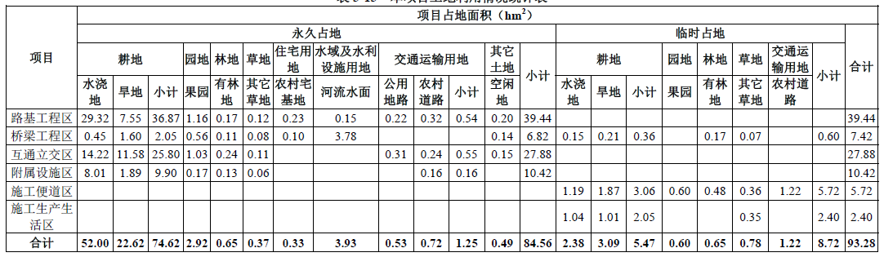
表11 工程占用土地类型统计表 单位：hm²

2、拆迁
工程拆迁建筑物主要有砖房2332m²，围墙144m，果树2391棵，表12。
表12 公路沿线村民住房拆迁初步统计情况表
序号 | 行政区划 | 桩号 | 砖房（m²） | 围墙（m） | 果树（棵）
1 | 枣庄市台儿庄区 | K155+700~K160+594 | 2332 | 144 | 2391
六、土石方量及取弃土场情况
1、土石方量及土石方平衡
根据主体工程土石方挖填情况表可知，本项目挖方总量2.31万m³，填方总量124.35万m³，借方122.04万m³，不产生弃方。项目土石方量见表13。
经过与主体设计单位沟通，挖方产生的石方、土方等可用于本工程的建设，碎渣可用于道路铺筑，因此不再设置弃土场。
表13 项目土石方数量估算表 单位：m³
起讫桩号 | 长度m | 挖方 | 填方 | 本桩  利用 | 远运利用 | 借方
K156+044~K157+000 | 956 | 1749 | 155306 | 1137 | 612 | 153556
K157+000~K158+000 | 1000 | 2172 | 152730 | 1412 | 760 | 150557
K158+000~K159+000 | 1000 | 2007 | 149017 | 1305 | 703 | 147009
K159+000~K161+284 | 2284 | 1697 | 145979 | 1103 | 594 | 144282
K161+284~K162+344 | 1060 | 230 | 36864 | 149 | 80 | 36634
K162+344~K163+044 | 700 | 1238 | 102634 | 805 | 434 | 101396
K163+044~K163+744 | 700 | 3129 | 45895 | 2033 | 1095 | 42767
K163+744~K165+000 | 656 | 1791 | 95982 | 1164 | 627 | 94190
K165+000~K166+000 | 1000 | 2017 | 101316 | 1311 | 706 | 99299
K166+000~K166+173 | 173 | 3447 | 7942 | 2241 | 1207 | 4495
主线小计 | 9529 | 19478 | 993663 | 12661 | 6818 | 974184
台儿庄互通二期
K155+044~K156+044 | 344 | 1750 | 45026 | 1137 | 612 | 43276
薛庄互通
K163+044~K164+344 | 415 | 1921 | 204863 | 1249 | 672 | 202942
互通小计 | / | 3671 | 249889 | 2386 | 1285 | 246218
合计 | / | 23149 | 1243551 | 15047 | 8102 | 1220402
2、表土剥离
主体设计对征用土地宽度范围内耕地、园地、林地、草地等进行表土剥离，剥离面积为78.56hm²，清表厚度0.20m，表土剥离量为15.71 万m³；剥离的表土临时堆放在征地范围内，最后作为绿化覆土、路基植草护坡覆土、两侧防护林覆土。
临时占地表土剥离面积为7.50hm²，清表厚度0.2m，表土剥离量为1.50万m³。
综合主体设计及补充的表土剥离及防护情况，本工程共计表土剥离面积86.06hm²，表土剥离量为17.21 万m³，后期用作复耕复植表层覆土。
表土剥离及堆放情况见下表10。
表10 表土剥离一览表
项目 | 清表  面积  （hm²） | 剥离  深度  （m） | 剥离量  （万m³） | 回填量  （万m³） | 调入方  （万m³） | 调出方  （万m³） | 堆放  位置
路基  工程区 | 38.32 | 0.20 | 7.66 | 5.69 | / | 1.97 | 路基  一侧
桥梁  工程区 | 3.40 | 0.20 | 0.68 | 0.68 | / | / | 桥头  施工场地内
互通立交区 | 27.18 | 0.20 | 5.44 | 7.41 | 1.97 | / | 匝道  圈内
附属  设施区 | 10.26 | 0.20 | 2.05 | 2.05 | / | / | 区内
施工  便道区 | 4.50 | 0.20 | 0.90 | 0.90 | / |  | 路基  一侧
施工生产生活区 | 2.40 | 0.20 | 0.48 | 0.48 | / | / | 区内
合计 | 86.06 | / | 17.21 | 17.21 | 1.97 | 1.97 | /
3、互通立交匝道环绕区内空地取弃土
本项目建设2 座互通立交，新建立交所处桩段填方大于挖方，因此考虑在匝道环绕区内空地进行取土，后期可将不能利用的拆迁垃圾、旧路挖除料填筑到开挖空地内，然后上层再覆土绿化，经估算，匝道环绕区可取土面积约4.6hm²，取土深度按1m 考虑，开挖土方约4.6 万m³。
4、路线总土石方平衡
考虑拆迁垃圾、临时占地挖填量，土石方匝道环绕区内取土。调整后的土石方挖方总量为31.03万m³，填方总量为147.12 万m³，借方量116.09 万m³，无弃方。
本项目土石方平衡情况见表16，本项目土石方平衡流向见图3-2。

表16 本项目土石方平衡调配表 单位：万m³
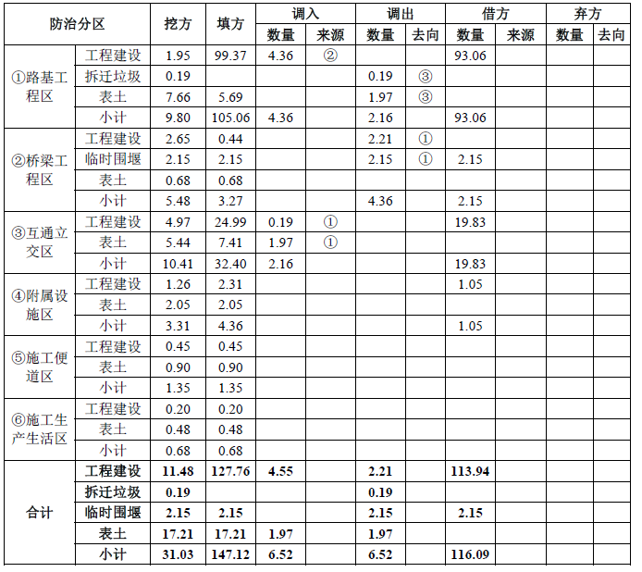

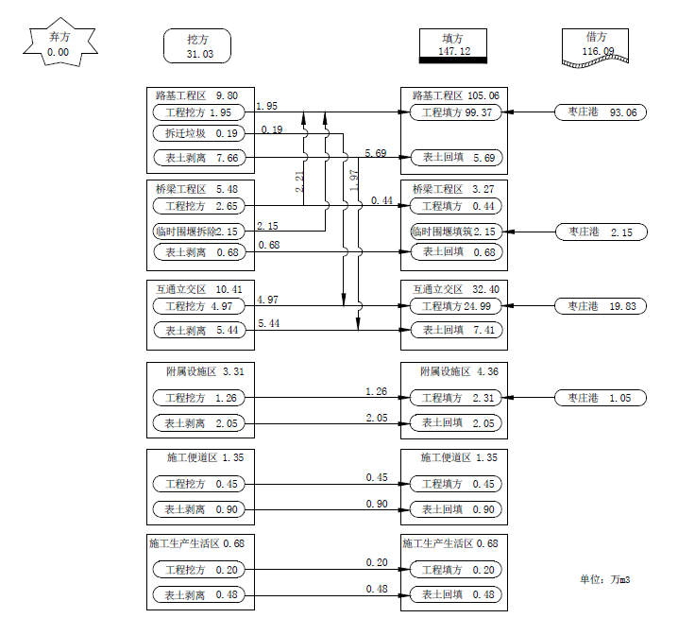
图3-2 项目区土石方平衡流向图 单位：万m³
5、取土场
取土采取集中取土的方式，外购枣庄港台儿庄港区涧头集作业区#1-#6 通用泊位工程所产生的弃方。
通用泊位工程弃方量约140 万m³，建设工期与本工程吻合，弃方量能够满足本工程借方量116.09 万m³。
3、施工便道
施工便道长10km，施工便道宽度控制在7~9m，施工便道占地面积约12.1803hm²。
4、施工生产生活区
全线布设施工生产生活区2处，具体见下表17。
表17 施工生产生活区布设一览表
序号 | 位置 | 工程内容 | 占地面积hm²
1 | K157+300 | 施工场区、沥青拌合站、基层结合料拌和站、预制场便道 | 1.2
2 | K163+500 | 施工场区、沥青拌和站、基层结合料拌和站、预制场便道 | 1.2

与本项目有关的原有污染情况及主要环境问题：
本项目为新建项目，不存在与本项目有关的原有污染源及主要环境问题。

建设项目所在地自然环境
自然环境简况（地形、地貌、地质、气候、气象、水文、植被、生物多样性等）：
1、地理位置
项目位于枣庄市台儿庄区，台儿庄区是枣庄市下辖的6个区（市）之一，处于E117°33′~117°40′，N34°30′~34°38′，山东省的东南部，东连沂蒙山，西濒微山湖，南临交通枢纽徐州，北接峄城。
该项目具体建设地点见附图1。
2、地形、地貌
台儿庄地处鲁中南低山丘陵与淮北平原衔接地带，地势南北高，中间低，西高东低，自西向东呈倾斜状。西南部为连绵起伏的低山丘陵，北部为平原，中部和东部较低洼。
路线所经区域的地貌单元有冲积平原、河床阶地、河漫滩和部分低山、丘陵等。路线总体走向呈南北走向，在地形的总势上，路线北部为平原，南部为低丘的格局。
3、地质
（1）地质构造
项目所在区域属峄城断裂东韩庄四户断陷，凸起和凹陷除了受东西向断裂控制外，还受北东方向断裂控制，构造复杂。凸起区经受剥蚀，下古生界地层出露，凹陷区出露中生界、新生界地层。
项目所经区域工程地质条件较好，全新世以来未发现新构造及活动断裂，为稳定区，适宜公路的建设。
（2）地层岩性
项目所在区域上部地层主要为第四系松散堆积层，岩性以黏土和粉质黏土为主，局部分布有透镜体状砂性土和角砾土层，为全新统冲积层，下伏基岩为中奥陶系马家沟组中厚~厚层灰岩，局部有煌斑岩岩脉发育。
4、气候与气象
本项目所在区域属大陆暖温带季风性气候区，四季分明，光照充足，雨热同期，雨量充沛，无霜期长。常年主导风向为东南风，近三年主导风向为东风。常年平均风速3m/s，年最大风速18m/s；年均气温15℃，最高气温39.8℃，最低气温-17.6℃，最热月份平均26.5℃，最冷月份平均-0.7℃；年均降水量952.8mm，年最大降水量1410.6mm，日最大降水量289mm；年平均气压1008.1hpa；平均相对湿度64%；无霜期达200天以上，冰冻期约120天，地表冻土最大深度240mm。
5、水文
项目所在区域河流主要为大沙河、大沙河分洪道、新沟河、涛沟河、韩庄运河（京杭大运河，II级航道）、伊家河（IV级航道）。
项目路线跨越韩庄运河和伊家河。
韩庄运河起自微山县韩庄镇，东南行，八里沟以下沿韩庄老运河开挖，经台儿庄，至鲁苏边界与中运河相接，全长42.5km，是南四湖的泄洪河道，也是枣庄市南部的主要排水河道。
伊家河发源于微山湖东畔河头村，北与运河相邻，流经台儿庄区的武宅子、耿山子、南巨桥、付庄、河上庄等村庄，在台儿庄镇南运河大桥西1.5km处入运河，河长37km，流域面积327km²。
峄城大沙河是韩庄运河的最大支流，也是枣庄市最大的一条内河，发源于枣庄、峄城北部山区，有四条支流系统：分为东、中、西及西南支，东支起源于税郭驴山，花古泉一带，中支起源于道沟、峨山口一带，西支起源于卓山西侧韩庄、郭村经西沙河至十里泉一带。全长57km，防洪流量500m³/s。
大沙河分洪道在峄城大沙河下游段，小獐山头村东北700m处分洪，全长13.6km，总流域面积75km²。
涛沟河为鲁苏两省边界河道，发源于山东省苍山县马庄村北部山区糖稀湖一带，是中运河上游主要支流之一。全长36km，总流域面积603.7km²。
新沟河位于太湖流域，也是太湖流域新一轮防洪规划北排长江的重要通道之一。
项目所在区域地表水系见附图6。
6、植被、生物多样性
根据调查，评价区内没有珍稀濒危植物种类分布。
评价区域内生物多样性具有如下特点：木本植物主要为栽培树种，没有发现珍稀濒危物种，所有木本植物在当地容易栽培，区内没有发现古树名木；草本植资源较丰富，主要为田间杂草，未发现珍稀濒危物种；农业种质资源比较丰富；鸟类资源不丰富，未发现数量比较大的种群，没有发现受国家保护的鸟类。
7、地震
根据“中国地震动参数区划图”（GB18306-2001）本区域动峰值加速度为0.05g。
8、水源地
根据《枣庄市城市饮用水水源地保护区划分方案》，台儿庄区有1处水源地：张庄水源地。
一级保护区：东至3号井东120m，西至3号井西100m，南至3号井南50m，北至3号井北运河南岸路范围内的区域。
二级保护区：东至3号井东200m，西至3号井西500m，南至3号井南200m，北至京杭大运河南河堤范围内的区域（一级保护区范围除外）。
项目所在路线不在该水源地保护区范围内。水源地保护区范围见附图7。
9、台儿庄运河国家湿地公园
根据《枣庄市生态保护红线》（（2016-2020年），项目路线桩号：K160+000~K160+789，约有789m穿越生态保护红线区内的台儿庄运河国家湿地公园。项目路线与生态保护红线关系见附图8。
根据《台儿庄运河国家湿地公园总体规划（2008~2015年）》：枣庄市台儿庄运河国家湿地公园是中国国内第一家以运河湿地为主的湿地公园。主要由涛沟河下游段、峄城大沙河分洪道下游段以及两河口之间的京杭运河段等河流湿地组成，将台儿庄城区包围其中，属典型的河流湿地。其性质定位以湿地资源保护、修复为前提，以台儿庄运河湿地生态系统和历史文化为主要景观资源，以湿地观光、科普教育、度假休闲为主要内容的综合性湿地公园。
规划范围为：东起涛沟河，西到峄城大沙河分洪道，南至台儿庄运河南大堤，北侧东至涛沟河大桥，东经117º37′47"~117º47′50"，北纬 34º31′12"~34º36′50"。规划总面积2592hm²。
根据该园的空间地域特色以及景观资源类型构成，从有利于游线组织和游客活动的角度出发，将运河湿地公园划分为四个旅游片区，构成“一轴四带四区”的空间格局。“一轴”东西向的运河水上景观轴、“四带”指运河风光带、月河风光带、涛沟河风光带、小季河风光带，“四区”指四大旅游片区：运河水上游览区、古城水乡文化休闲区、小季河人工湿地游览区、涛沟河湿地展示区。
湿地公园保护与修复工程的实施范围为：（1）重点保护区—涛沟河湿地生态保护区；（2）运河湿地修复区；（3）小季河湿地修复区；（4）沙河分洪道湿地修复区；（5）古城水系湿地修复区。
项目路线穿越台儿庄运河国家湿地公园湿地修复区。具体见附图9。

环境质量状况
建设项目所在地区域环境质量现状及主要环境问题（环境空气、地面水、地下水、声环境、生态环境等）：
1、环境功能概况
根据台儿庄区环境功能区划，该区域所处空气环境属《环境空气质量标准》（GB3095-2012）二级标准适用区，地表水韩庄运河、伊家河执行《地表水环境质量标准》（GB3838-2002）Ⅲ类标准，地下水环境属于《地下水质量标准》（GB/T14848-93）Ⅲ类标准，声环境属于《声环境质量标准》（GB3096-2008）2类标准。
2、环境质量现状
（1）环境空气质量：根据《山东省城市环境空气质量信息发布》，本次环评收集了台儿庄区环境保护局例行监测站7d（2019.7.25~7.31）的日均监测数据，如表18。
表18 台儿庄区环保局监测站空气质量
监测日期 | 监测项目
监测日期 | PM_{2.5} | PM₁₀ | SO₂ | NO₂ |  | CO  O₃
2019.7.31 | 34 | 58 | 8 | 24 | 0.662 | 132
2019.8.1 | 41 | 75 | 9 | 32 | 0.862 | 140
2019.8.2 | 39 | 59 | 8 | 30 | 0.861 | 138
2019.8.3 | 17 | 28 | 7 | 29 | 0.601 | 110
2019.8.4 | 25 | 41 | 7 | 14 | 0.638 | 108
2019.8.5 | 19 | 28 | 7 | 19 | 0.666 | 91
2019.8.6 | 19 | 35 | 8 | 16 | 0.59 | 107
标准 | 75 | 150 | 150 | 80 | 4 | 160
备注：除CO单位mg/m³，其余指标单位μg/m³。
由上表可知，台儿庄区环境保护局监测站各监测因子均可满足《环境空气质量标准》（GB3095-2012）二级标准日均值要求。
（2）水环境
①地表水：根据枣庄市环保局2018年9月~2019年2月地表水在线监测数据，在京杭大运河台儿庄大桥设置了监测断面，台儿庄大桥监测断面数据见下表19。
表19 台儿庄大桥监测断面数据一览表
监 | 日期  监测项目
监 | COD_{cr} | BOD₅ | NH₃-N
2018.9 | 18 | 3.7 | 0.708
2018.10 | 16 | 2.0 | 0.514
2018.11 | 16 | 3.6 | 0.802
2018.12 | 16 | 3.3 | 0.368
2018.1 | 12 | 3.3 | 0.286
2018.2 | 19 | 3.5 | 0.51
根据上表，COD_{cr} 、BOD₅ 和NH₃-N浓度均满足《地表水环境质量标准》（GB3838-2002）Ⅲ类标准要求（COD20mg/L、BOD₅4mg/L、NH₃-N1.0mg/L）。
②地下水：根据台儿庄环保局2019年第一季度地下水监测结果，项目所在区域地下水水质多年来一直保持良好状态，项目所在地附近的地下水质保持良好状态，符合《地下水环境质量标准》（GB/T14848-2017）Ⅲ类标准。
（3）声环境：项目所在区域声环境质量保持良好状态，噪声值能够达到《声环境质量标准》（GB3096-2008）2类标准。
（4）生态环境：项目所在地植物区系为华北植物区系成分，属于温带落叶阔叶林区的暖温带落叶阔叶林地带。项目区内未发现大型动物，也未发现国家重点保护动物。本项目所在地区域经过长期的人类活动，建设区域周围地表植被以绿化带等人工绿化为主，自然生态环境几乎全部被改变，天然动植物数量很小。

主要环境保护目标（列出名单及保护级别）：
地表水环境保护目标主要为公路桥梁跨越的韩庄运河和伊家河；生态环境保护目标为台儿庄运河国家湿地公园；环境空气和声环境重点保护目标为道路边界线200m范围内的村庄和学校。
项目各环境要素的环境保护目标见表20、表21、表22及附图10。
表20 水环境保护目标一览表
序号 | 桥梁位置 | 跨越  河流 | 位置  关系 | 水质控制目标与水体使用功能 | 测绘图
1 | K160+596 | 韩庄运河 | 跨越 | III类，渔业用水、灌溉用水 | 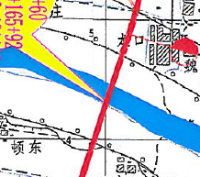
2 | K161+450 | 伊家河 | 跨越 | III类，渔业用水、灌溉用水 | 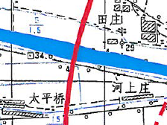
表21 生态环境保护目标一览表
保护目标 | 桩号 | 特征 | 相关关系 | 路线与湿地公园  位置关系图
台儿庄运河国家湿地公园 | K160+000~K160+789 | 湿地修复区，穿越长度 | 以桥梁形式，占用湿地面积0.0402hm²。 | 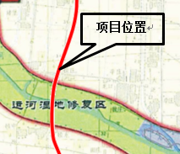

表22 环境空气和声环境敏感目标一览表
序号 | 敏感点  名称 | 敏感点与道路的位置关系 | 桩号 | 首排距道路中心线距离（m） | 首排距道路边界线距离（m） | 路面和村庄的地面高差  范围（m） | 拆迁后 |  | 敏感目标情况说
 |  |  |  |  |  |  | 中心线200m范围内的户数 | 边界线35m范围内的户数 | 敏感目标情况说
1 | 小龚  庄村 | E | K157+210~K157+600；K158+000~K158+200 | 197 | 167 | 4.97~10.39 | 20 | 0 | 现有88户，350人。房屋为平房，砖瓦结构，侧向道路。靠近路一侧房屋为平房。现有环境噪声主要为社会生活噪声。
2 | 龙口  小学 | W | K159+520~K160+000 | 80 | 50 | 4.51~7.11 | 师生  500余人 | 0 | 学校占地面积6300m²，教学楼为1层。
3 | 龙口村 | E | K159 | 520~K160+500  0 | 0 | 4.51~7.11 | 68 | 9 | 现有100户，413人。房屋为平房，砖瓦结构，侧向道路。靠近路一侧房屋为平房。现有环境噪声主要为社会生活噪声。
4 | 田庄村 | E | K160+850~K161+280 | 185 | 155 | 6.87~8.53 | 5 | 0 | 现有50户，200人。房屋为平房，砖瓦结构，侧向道路。靠近路一侧房屋为平房。现有环境噪声主要为社会生活噪声。
5 | 太平  桥村 | W | K162+100~K162+350 | 109 | 79 | 7.94~15.16 | 11 | 0 | 现有70户，280人。房屋为平房，砖瓦结构，侧向道路。靠近路一侧房屋为平房。现有环境噪声主要为社会生活噪声。
6 | 褚提  楼村 | E | K163+450~K163+ | 00  175 | 145 | 4.99~6.91 | 4 | 0 | 现有160户，640人。房屋为平房，砖瓦结构，侧向道路。靠近路一侧房屋为平房。现有环境噪声主要为社会生活噪声和X015的影响。
7 | 薛庄 | W | K163+500~K164+200 | 20 | 0 | 3.16~6.91 | 35 | 10 | 现有150户，600人。房屋为平房，砖瓦结构，侧向道路。靠近路一侧房屋为平房。现有环境噪声主要为社会生活噪声和X015的影响。
8 | 山庄 | E | K165+200~K163+500 | 150 | 120 | 2.22~3.40 | 14 | 0 | 现有60户，250人。房屋为平房，砖瓦结构，侧向道路。靠近路一侧房屋为平房。现有环境噪声主要为社会生活噪声。

评价适用标准
环  境  质  量  标  准 | 1、大气环境：执行《环境空气质量标准》（GB3095-2012）二级标准。  2、地表水：韩庄运河、伊家河执行《地表水环境质量标准》（GB3838-2002）Ⅲ类标准。  3、地下水：执行《地下水质量标准》（GB/T14848-2017）中的Ⅲ类标准。  4、噪声：道路边界外35m范围内执行《声环境质量标准》（GB3096-2008）中4a类标准；35m范围外用地执行《声环境质量标准》（GB3096-2008）中2类标准。
污  染  物  排  放  标  准 | 1、废气：混凝土拌合站、沥青拌合站颗粒物排放浓度执行《建材工业大气污染物排放标准》（DB37/2373-2018）表2一般控制区；沥青烟和苯并[α]芘排放执行《大气污染物综合排放标准》（GB16297-1996）二级标准要求；服务区和收费站饮食业油烟排放标准执行《山东省饮食业油烟排放标准》（DB37/ 597-2006）中、小型。  2、废水：执行《城市污水再生利用城市杂用水水质》（GB18920-2002）中冲厕、道路清扫及绿化水质标准要求。  2、噪声：施工期执行《建筑施工场界环境噪声排放标准》（GB12523-2011）。  3、固废：一般固体废物执行《一般工业废物贮存、处置场污染控制标准》（GB18599-2001）及修改单要求。
总  量  控  制  指  标 | 项目营运期无SO₂和NOx排放。  废水为生活污水，经污水处理站处理后回用于绿化，不外排。  因此，本项目不需要申请总量。

建设项目工程分析
工艺流程简述及主要产污工序：
施工期工艺流程
本项目主要由路基、路面、桥涵、互通立交及附属工程等组成，一般而言，公路工程的施工流程为：定线、征地→机械作业、材料运输→路基填筑→桥涵、路基防护工程施工→路面工程施工→附属设施→交通工程等。
施工采用机械化作业，个别不适宜机械施工的情况使用人工施工，主要材料集中供应。
1、路基工程
（1）场地清理
路基施工前首先要对场地进行清理以及必要的平整场地等有关作业。
因路基施工带来的树木等植被的清除或移植必然导致原有的自然景观和生态环境的破坏，导致地表裸露，并且在一定范围内造成一定量的水土流失。同时在清理过程中伴随着施工机械噪声和扬尘使得施工作业环境变差，并对周围的环境造成污染。
（2）路基填筑
路基的填筑通常采用分层填筑的方式，按照横断面分成水平层次向上填筑。
路基的填土占压必然造成地表植被破坏，对沿线生态环境造成不利影响。填筑材料在运输和施工过程中将会产生机械施工噪声与扬尘，影响周围的声环境与环境空气质量。
（3）路堑开挖
路堑开挖采用机械挖掘等方式进行开挖，开挖后的土方立即运至缺方区域平衡利用。
2、路面工程
路面面层采用集中场拌、热拌热铺施工工艺，基层、底层采用集中场拌，优先采用全机械摊铺施工工艺。
当进行基层、底基层、垫层施工时，因采用水泥稳定级配碎石，场拌工序中，可能产生TSP，在运输、摊铺、压实过程中，因施工机械产生的噪声，也可能对近距离的居民点如：道路中心线200m范围内的龙口村、褚提楼村、商庄、山庄、龙口小学敏感点构成影响。面层沥青熬炼、搅拌和摊铺过程中产生的沥青烟污染，将有损操作人员和周围居民的身体健康。
3、桥梁施工
（1）特大桥工程
主桥上部采用悬臂浇筑工艺进行施工，下部结构桩基采用钻孔灌注工艺施工。
悬梁浇筑时在桥梁两侧对称逐段浇筑混凝土，待混凝土达到一定强度后，移动挂篮继续浇筑下一梁段。悬臂浇筑施工中的主要设备是挂篮，因桥墩根部块的重量较大，且为了满足拼装和支承挂篮要求的起步长度，经常先用托架浇筑第一梁段。
钻孔灌注桩的施工，泥浆护壁方式法和全套管施工法两种。泥浆护壁施工法过程是：平整场地→泥浆制备→埋设护筒→铺设工作平台→安装钻机并定位→钻进成孔→清孔并检查成孔质量→下放钢筋笼→灌注水下混凝土→拔出护筒→检查质量。全套管施工法的一般施工过程是：平场地、铺设工作平台、安装钻机、压套管、钻进成孔、安放钢筋笼、防导管、浇注混凝土、拉拔套管、检查成桩质量。
桥梁施工时，采用临时围堰防护，临时围堰采用土工布袋装土围堰设计。搭建临时围堰时，在围堰的迎水面采取土工布袋装土进行防护，以缓解河流冲刷，起到一定的支撑作用，填筑土料采用河道开挖料，分层垒实，堆码在水中的土袋，其上下层和内外层相互错缝，尽量堆码密实整齐，最终使得上下游围堰迎水面填筑坡比1：1~1：1.5。
围堰迎水面设防渗土工膜防渗，围堰的断面形式为梯形，堰顶高程高出施工期间可能出现的最高水位50~70cm，上下游围堰顶宽设计为4.0m，兼做临时交通道路。围堰施工完毕后拆除，拆除草袋内的装土直接用作填筑桥头路基，禁止弃至河道内。围堰占地控制在桥梁占地之内，严禁扩大占地范围。
（2）大、中桥工程
①桥梁下部结构施工
桥梁基础采用钻孔灌注桩的方法进行施工。钻孔灌注桩的方法现今已比较成熟，施工过程中产生的主要污染物为泥浆和钻渣。钻孔的泥浆由水、粘土和添加剂组成，采用泥浆悬浮钻渣和护壁。施工中钻孔输送出来的泥浆、弃渣要妥善处理。这些污染物如不采取有效的回收处理措施，将给周围的生态环境造成很大影响。对于泥浆的处置方式，墩间设泥浆循环池和沉淀池，将沉淀物捞出晾晒后外运至指定堆渣场。
桥梁墩台的施工通常采用立模（一次或几次）现浇施工，主要有两个工序：一是制作与安装墩台模板；二是混凝土浇筑。安装模板时泥浆会从模板接缝中露出，造成资源的浪费和对周围环境的污染。模板安装后进行混凝土浇筑，墩台身混凝土浇筑施工前，对基础顶面进行冲洗，凿除表面浮浆，浮浆可能影响周边环境。施工过程中，为考虑安全及环保要求，设置防护网，防止建筑材料直接洒落。
钻孔桩施工时泥浆池本身采取防渗措施防护，以避免钻孔泥浆进入水体，防止其污染水源，经沉淀处理的泥渣将其运输到管理部门指定的保护区以外的地点。
②上部结构施工
通常桥面铺装采用两层铺设。下层钢筋混凝土，在钢筋网上浇筑混凝土时混凝土的洒落会造成桥面污染。上层沥青混凝土面层在铺设过程中会产生沥青烟气，烟气中含有多环芳烃等有害物质。在混合料拌和过程中也会产生有害气体。另外，施工过程中原材料的洒落也会造成对周围环境的污染。
桥涵施工工艺流程见下图7。

图7 桥涵施工钻孔灌注桩施工工艺流程图
4、临时工程
项目在建设期间需要设置施工便道、施工生产生活区等区域，当项目建设完毕时应立即采取整地措施，恢复原有的地貌特征或改良后作为其他土地利用类型。整地时需要进行深翻，作为耕地利用的深翻深度至少0.4m，还应除去不利于植物生长及耕作活动的建筑物料、碎石、金属等。大面积整地需要推土机推平后，采用深耕机械进行深耕，小面积的采用人工清理整平。
（1）施工便道
施工便道是满足公路工程建设的需要，施工便道在利用原有乡间道路的同时也会新占少量土地，造成生态环境的破坏。由于施工便道等级低，很少铺设面层，营运过程中的扬尘等将会对局部环境造成污染。在春秋干旱季节，要加强洒水，防止扬尘。当遇到大雨和大风天气时，新开辟的施工便道产生一定量的水土流失。
（2）临时占地
公路临时占地包括施工生产生活区、取土场等临时性占地。
施工生产生活区产生的噪声将对施工人员及附近居民造成噪声污染，施工生产生活区设置2处，桩号：K157+300和K163+500，300m范围内没有居民、学校等敏感点；施工过程中产生的生产废水会对沿线水体产生影响。
项目建设完成后，对取土场进行复垦绿化，对周围生态环境影响较小。
建设单位尽量最小限度的占用临时占地，开工期，对施工范围临时设施的规划进行严格审查，施工便道、施工生产生活区要根据工程进度统筹考虑，尽可能设置在公路用地范围内，如收费站或互通立交区等或利用荒坡、废弃地解决。
营运期工艺流程
项目设有1处服务区和2处收费站，路线建成后，服务区会产生餐饮油烟、汽车尾气、生活污水和生活垃圾；收费站会产生汽车尾气、生活污水和生活垃圾。
主要污染工序
施工期
1、废气
项目全线采用沥青混凝土路面，施工阶段对环境空气的影响为场地清理的扬尘、填筑材料在运输和施工过程中产生的扬尘、灰土搅拌以及混凝土拌和作业沥青的熬制、拌烟气、路面铺浇沥青的烟气、施工过程中钻孔、挖掘、凿岩、打桩等过程产生的扬尘，主要的污染物为TSP和沥青烟。
2、废水
公路施工期对水环境的污染来自于施工生产生活区的生活污水排放、桥梁建设时对水体的搅混和油污染、施工产生的污水，此外，堆放在水体附近的施工材料由于管理不慎被径流冲刷或由于吹风起尘进入水体，也将对水体造成一定程度的影响。
3、噪声
施工过程中需要使用许多施工机械和运输车辆，这些设备会产生较强的噪声，对附近居民的正常生活产生影响。其中施工机械主要有打桩机、挖掘机、推土机、装载机、压路机等，运输车辆包括各种卡车、自卸车。运行噪声见表23。
表23 主要施工机械和车辆的噪声级
机械设备 | 测距（m） | 声级（dB） | 备 注
打桩机 | 15 | 95~105 | 不同类型打桩机噪声差异很大
挖掘机 | 5 | 84 | 液压式
推土机 | 5 | 86
装载机 | 5 | 90 | 轮式
搅拌机 | 2 | 90
推铺机 | 5 | 87
铲土机 | 5 | 93
平地机 | 5 | 90
压路机 | 5 | 86 | 振动式
卡车 | 7.5 | 89 | 卡车的载重量越大噪声越高
振捣机 | 15 | 81
夯土机 | 15 | 90
自卸车 | 5 | 82
移动式吊车 | 7.5 | 89
4、固体废物
施工期全路段不需要设置弃土场；固体废弃物一部分为废弃的建材、包装材料、吸油的棉纱，还有一部分为施工人员产生的生活垃圾。
5、生态环境
施工期对生态环境的影响主要表现在土地利用方式、生物、水土流失、景观生态等方面：
（1）将破坏工程占地区域内原有植被的生长，施工扰动造成地表植被的破坏，其恢复需要一定的时间；对沿线野生动物造成一定影响，沿线无珍惜濒危保护野生动植物存在，因此不会对珍惜濒危保护野生动植物造成影响；
（2）公路的开发建设导致地形、地貌的改变和植被的破坏，改变了外应力与土体抵抗力之间的自然相对平衡，特别是临时堆土，抗蚀能力差，容易产生水土流失；
（3）临时占地、施工生产生活区及作业活动由于改变原有地貌景观，可能产生视觉污染。项目施工对生态环境的影响具体情况见专章。
运营期
1、废气
本项目建成通车后主要废气污染源为汽车尾气、服务区餐饮油烟。
2、废水
项目运营期废水主要是沿线服务区和收费站产生的生活污水和路（桥）面径流污水。
3、噪声
该道路进入营运期后，对声环境的影响主要来自于交通噪声。
4、固体废物
项目运营期固体废物主要是服务区、收费站的生活垃圾和污水处理站的污泥。

项目主要污染物产生及预计排放情况
内容  项目 | 排放源  （编号） | 污染物  名称 |  | 处理前产生浓度及  产生量 | 排放浓度及排放量
大气  污染物 | 施工期 | 扬尘、沥青烟气 |  | 少量、14.53t | 少量、1.453t
大气  污染物 | 运营期 | 油烟废气 |  | 1.06kg/h | 0.106kg/h
大气  污染物 | 运营期 | 汽车尾气 | THC、  NOx、CO | 近期：0.407kg/h、0.237kg/h、2.796kg/h | 近期：0.407kg/h、0.237kg/h、2.796kg/h
大气  污染物 | 运营期 | 燃料废气 | 烟尘、SO₂、NO_{x} | 0.00032t/a、0.00046t/a、0.0816t/a | 0.00032t/a、0.00046t/a、0.0816t/a
水污  染物 | 施工期 | 生活污水  6912 | COD | 500mg/l，2.88t/施工期 | 0
水污  染物 | 施工期 | 生活污水  6912 | BOD₅ | 220mg/l，1.26 t/施工期 | 0
水污  染物 | 施工期 | 施工废水1440 | SS | 3000~5000mg/L，7.2t | 0
水污  染物 | 运营期 | 生活污水21.36m³/a | COD | 500mg/l，0.011t/a | 0
水污  染物 | 运营期 | 生活污水21.36m³/a | SS | 600mg/l，0.0128t/a | 0
水污  染物 | 运营期 | 生活污水21.36m³/a | NH₃-N | 50mg/l，0.0011t/a | 0
水污  染物 | 运营期 | 生活污水21.36m³/a | BOD₅ | 180 mg/l，0.12t/a | 0
水污  染物 | 运营期 | 路（桥）面径流 | SS | -- | --
固体  废物 | 施工期 | 生活垃圾 |  | 72t/a | 0
固体  废物 | 施工期 | 废弃建材、包装材料、吸油的棉纱 |  | -- | 0
固体  废物 | 运营期 | 生活垃圾 |  | 1226t/a | 0
固体  废物 | 运营期 | 污水设施产生的污泥 |  | 1.14t/a | 0
噪声 | 本项目施工期噪声主要来自施工设备噪声，噪声级81~105（dB）；运营期噪声主要为交通噪声，经预测后，运营中期2030年，道路交通噪声对敏感点的噪声级54.4~67.3（dB）。
主要生态影响（不够时可附另页）：
一、施工期
本项目建设过程中对周围环境有一定影响，项目建设过程中在切实做好建设施工过程的污染防护措施后，将对周边生态环境影响将至最低。
二、营运期
本项目建成后，不会改变所在区域生态系统的连续性，不会造成区域内生物多样性减少，通过加强绿化，降低对周围生态环境的影响。

环境影响分析
施工期环境影响分析：
1、环境空气影响分析
项目施工过程中，施工扬尘和沥青烟对周围环境影响较为突出。
（1）施工扬尘
施工扬尘主要来自施工基层结合料及运输车辆产生的道路扬尘。
根据同类工程实际调查资料，目前公路施工基层结合料搅拌均采用站拌形式，并配有除尘设施，基层结合料站下风向50m处TSP浓度值为8.90mg/m³；下风向100m处浓度值1.65mg/m³；下风向150m处浓度值即可符合《环境空气质量标准》（GB3095-2012）表2中TSP二级标准24小时平均浓度限值0.30mg/m³。其他作业环节产生的TSP污染可控制在施工现场50~200m范围内，在此范围以外符合二级标准。
根据同类项目施工现场汽车运输引起的扬尘现场监测结果，混凝土运输车下风向50m处TSP浓度值为11.63mg/m³；下风向100m处TSP浓度值9.69mg/m³；下风向150m处TSP浓度值9.69mg/m³，超过环境空气质量二级标准；下风向260m处TSP的浓度为0.27mg/m³，可以达到环境空气质量二级标准。
（2）沥青烟气
沥青混合料在熬制、搅拌和路面摊铺等作业过程中均会产生沥青烟，主要含有苯并芘等有害物质。
本项目路线全长10.2km，路面宽25.5m，需铺设沥青混凝土路面0.26km²，沥青厚度为18cm，因此本项目沥青用量约为46818m³，折合为107682t，所使用沥青由项目沿线设置沥青混凝土拌和站供给，沥青混凝土拌和站规模为320t/h，共设置2座，可以满足项目的需求。
根据武汉理工大学研究，每吨沥青在加热过程约排沥青烟78~135g，本项目选用的沥青为石油沥青，取值135g，则本项目施工期沥青加热过程产生沥青烟量为14.53t。
在拌和站出料口设置集气罩，将沥青烟引入总集气管道。收集的沥青烟通过布袋除尘+电捕焦油器+VOCs光催化氧化装置光处理后，经15m高排气筒排放，处理效率可达90%以上，采取措施后，沥青烟排放浓度可满足《大气污染物综合排放标准》（GB16297-1996）中表2二级标准的要求。
污染防治措施：
根据《防治城市扬尘污染防治技术规范》（HJ/T393-2007）、《环境空气细颗粒物污染综合防治技术政策》（环境保护部公告 2013年 第59号），应采取以下措施：
（1）粉状物料如砂、石灰等在装卸、使用、运输、转运和临时存放等全过程采取防风遮盖措施。
（2）施工工地内车行道路采取硬化等降尘措施，裸露地面铺设礁渣、细石或者其他功能相当的材料，保持施工场所和周围环境的清洁。
（3）粉状物料堆场设置在敏感点200m以外，并采用篷布遮挡或洒水抑尘措施。
（4）对沙石运输路线、施工路段、临时施工场地等易扬尘处洒水抑尘，经常洒水。距小龚庄村、龙口小学、龙口村、田庄村、太平桥村、褚提楼村、薛庄和山庄共8个等敏感目标较近的施工场地周围采取临时围挡。
（5）对施工工地、粉状物料贮存场，应采取设置围挡墙、防尘网和喷洒抑尘剂等有效的防尘、抑尘措施，防止颗粒物逸散；设置车辆清洗装置，保持上路行驶车辆的清洁；实行粉状物料及渣土车辆密闭运输，加强监管，防止遗撒。
（6）施工时应当对回填的沟槽，采取洒水、覆盖等措施，防止扬尘污染。
（7）工程施工单位建立扬尘污染防治责任制，采取遮盖、围挡、密闭、喷洒、冲洗、绿化等防尘措施。工地内应当设置车辆冲洗设施和排水、泥浆沉淀设施，运输车辆应当冲洗干净后出场，并保持出入口通道及公路两侧的整洁。
（8）禁止工程施工单位从高处向下倾倒或者抛洒各类散装物料和建筑垃圾。
（9）临时堆场的场坪、路面应当进行硬化处理，并保持路面整洁；堆场周边应当配备高于堆存物料的围挡、防风抑尘网等设施。
除上述措施外，还需要采取的其它措施：
（1）沥青混凝土拌合站等运作时会产生大量扬尘，应采取防风遮挡或降尘措施，且在大风天气须停止作业；建筑垃圾及挖出的土石方应及时回填。
（2）建设单位应合理设计材料运输路线，及时采取洒水降尘等措施；土方、水泥和石灰等散装物料运输、临时存放和装卸过程中，应采取防风遮挡措施或降尘措施，拌和设备应进行较好的密封，并加装二级除尘装置，对从业人员必须加强劳动保护。
（3）工程沿线灰土拌和是施作业中最大的流动污染源，在地面风速较大时应采取洒水降尘措施；要求本项目每个标段的施工承包单位自备洒水车，对沿线施工公路经常洒水（主要在夏季和秋季的干燥天气），洒水次数视具体情况确定；施工现场裸露地面要进行碾压，及时洒水，确保无扬尘。
（4）灰土拌合及混凝土拌合影响主要集中在装卸料、堆料及拌合过程中，因此，搅拌站选址应位于集中居民区等环境敏感区下风向300m以外；在路面铺设过程中，有微量沥青烟散发，对施工现场人员有一定影响，因此建议操作人员应采取个人防护，如戴防毒面罩等。
（5）灰土拌和桥梁工程等集中作业场地，未铺装的施工便道在无雨日、大风条件下极易起尘，因此要求在早、中、晚来回洒水，缩短扬尘污染的时段和污染范围，最大限度地减少扬尘污染。同时对施工便道进行定期养护、清扫，保证其良好的路况。
拌合站原料在各工段转运、加工均采取封闭运行，严禁跑冒。
砂、石堆场及使用过程的输送环节均为封闭式，可降低产尘量。
（6）施工中混凝土、沥青等及时碾铺，防止雨水冲刷。
（7）施工现场四周设置畅通的排水沟，设置沉淀池，确保雨期洪水不污染城市公路、堵塞管道。
（8）规范绿化设计和施工管理，防止绿地土壤向道路流失；
（9）施工生产生活区选址禁止设在学校、人群集中区的上风向及附近，应远离敏感点300m外。
根据《山东省2017年环境保护突出问题综合整治方案》：
（1）拆除施工、渣土运输，需严格落实扬尘管控措施，并向社会公开相关信息；
（2）施工区域应100%围挡、裸土及物料堆放100%覆盖、施工场地100%洒水清扫、出入车辆100%冲洗、施工道路100%硬化、渣土车辆100%密闭运输。
采取以上措施后，施工扬尘对周围环境影响小。
2、水环境影响分析
（1）生活污水
项目施工期生活污水主要为施工人员就餐和洗漱产生的污水。全线设有2处施工生产生活区，路线从北向南施工，每处施工生产生活区运行时间预计18个月，每处施工人员按100人计，参照《公路建设项目环境影响评价规范》（JTG B03-2006），施工期间生活污水排放量取80L/d·人，主要污染物排放浓度取COD40g/d·人、BOD₅ 17.6g/d·人、油脂8g/d·人，污水排放系数取0.8，则施工期生活污水排放量为6912m³/d，COD产生量2.88t、BOD₅1.26t、油脂0.57t。
施工生产生活区采用旱厕，与当地农民协商及时清理全部用作农肥，确保施工期生活污水不外排。
（2）施工废水
①一般施工场地废水
施工场地生产废水主要是施工机械的冲洗废水，主要集中产生在施工营地。一般一处施工营地的生产废水量少于1m³/d，废水主要污染物为SS，浓度可达到3000~5000mg/L，整个施工期生产废水量1440m³；设置沉淀池，回用于地表喷洒抑尘，不外排。
②桥梁施工废水
项目跨越的河流有韩庄运河和伊家河。桥梁施工对河流的影响主要为施工过程对水体的扰动及钢管围堰内积水外排和钻孔过程中产生的钻渣泥浆废水对水体的影响。
其中对水体的扰动主要会增加局部水体SS浓度，但影响时间较短，最大影响范围一般在下游150m范围内，随着距离加大，影响逐渐减轻，随着施工结束而消失。
为了减轻对跨越水体的影响，拟采取以下措施：
a.建议选择在河流枯水期进行施工，本项目施工前在靠近河流一侧预先设置挡防设施，并优化施工工艺，严禁施工期机械废油下河；
b.施工过程中产生的废渣应及时清运至指定弃渣场堆放，严禁弃渣堆放在水体附近；
c.施工生产废水应经隔油、沉淀后全部回用，隔油池、沉淀池需设置在台儿庄运河国家湿地公园修复区范围以外；
d.为避免和减小该路段桥梁施工现场地面径流形成的悬浮物污染，必要时在桩基旱地施工现场修筑截水沟，将施工产生的SS 污水引至临时沉淀池沉淀后循环利用，不外排；
e.施工现场生活垃圾应统一收集，及时清运，严禁堆放在河堤附近；应加强防范措施，规范施工行为和施工人员的管理，对施工人员应进行严格的管理，严禁乱撒乱抛废弃物，严禁生活污水在水体内排放，严禁生活垃圾丢弃在水体内。
f. 本项目路线特大、中桥桩基施工采用钻孔灌注桩法施工，对于桥梁施工过程中产生的泥浆可在桥墩间设泥浆循环池和沉淀池，将沉淀物捞出晾晒后外运至指定堆渣场，严禁向水域弃渣。钻孔桩施工完毕后，采用挖掘机配合人工开挖承台基坑，基坑内设置排水系统，基坑一角设置汇水井，四周开挖排水沟，将渗水汇聚后用潜水泵排水。
（3）建筑材料运输与堆放对水体环境的影响
路基的填筑以及各种筑路材料的运输等均会引起扬尘，这些尘埃会随风飘落到路侧的水体中，将会对水体产生一定的影响。
因此，在施工中应根据不同筑路材料和特点，有针对性的加强保护管理措施，尽量减小其对水环境的影响。堆料场应设在距河堤300m以外；施工中的机械废油、废沥青、废渣等不得就地倾倒或抛入水体，应及时清运弃于当地指定地点或按有关规定处理。
3、声环境影响分析
项目施工过程中对声环境的影响来自于施工机械和运输车辆。
据调查，国内目前常用的筑路机械主要的挖掘机、推土机、装载机、平地机、拌合站、压路机等，运输车辆包括各种卡车、自卸车。
施工设备噪声源均按点声源计，其噪声预测模式为：
式中：L_{i}和L₀分别为R_{i}和R₀处的设备噪声级；
ΔL为障碍物、植被、空气等产生的附加衰减量。
对于多台施工机械对某个预测点的影响，应进行声级迭加：
根据前述的预测方法和预测模式，对施工过程中各种设备噪声进行计算，得到其不同距离下点源发散噪声级见表24，建筑施工厂界环境噪声排放限值见表25。
表24 主要施工机械点源发散衰减噪声级一览表 单位：dB（A）
机械名称 | 5m | 10m | 20m | 40m | 60m | 80m | 100m | 150m | 200m | 300m
挖掘机 | 84.0 | 78.0 | 72.0 | 66.0 | 62.4 | 60.0 | 58.0 | 54.5 | 52.0 | 48.5
装载机 | 90.0 | 84.0 | 78.0 | 72.0 | 68.4 | 66.0 | 64.0 | 60.5 | 58.0 | 54.5
压路机 | 86.0 | 80.0 | 74.0 | 68.0 | 64.4 | 62.0 | 60.0 | 56.5 | 54.0 | 50.5
推土机 | 86.0 | 80.0 | 74.0 | 68.0 | 64.4 | 62.0 | 60.0 | 56.5 | 54.0 | 50.5
平地机 | 90.0 | 84.0 | 78.0 | 72.0 | 68.4 | 66.0 | 64.0 | 60.5 | 58.0 | 54.5
摊铺机 | 87.0 | 81.0 | 75.0 | 69.0 | 65.4 | 63.0 | 61.0 | 57.5 | 55.0 | 51.5
铲土机 | 93.0 | 87.0 | 81.0 | 75.0 | 71.4 | 69.0 | 67.0 | 63.5 | 61.0 | 57.5
振捣机 | 90.5 | 84.5 | 81.0 | 75.0 | 71.4 | 69.0 | 66.5 | 64.5 | 61.0 | 57.5
夯土机 | 99.5 | 93.5 | 87.5 | 81.5 | 78.0 | 75.5 | 73.5 | 70.0 | 67.5 | 64.0
自卸车 | 82.0 | 76.0 | 70.0 | 64.0 | 60.4 | 58.0 | 56.0 | 52.5 | 50.0 | 46.5
卡车 | 92.5 | 86.5 | 80.5 | 74.5 | 70.9 | 68.5 | 66.5 | 63.0 | 60.5 | 57.0
移动式吊车 | 92.5 | 86.5 | 80.5 | 74.5 | 70.9 | 68.5 | 66.5 | 63.0 | 60.5 | 57.0
表25 建筑施工场界环境噪声排放限值 单位：dB（A）
昼间 | 夜间
70 | 55

根据上表可知：
公路施工噪声因不同的施工机械影响的范围相差很大，昼夜施工场界噪声限值标准不同，夜间施工噪声的影响范围比昼间大得多。在实际施工过程中可能出现多台施工机械同时在一起作业，则此时施工噪声的影响范围比预测值大。道路施工场地相对较小，仅为道路永久占地内的范围，因此道路施工厂界不能够满足《建筑施工场界环境噪声排放标准》（GB12523-2011）排放限值要求，为防止施工噪声对周围敏感点的影响，选用低噪声的作业机械及施工方法，尽量将施工设备放置在远离周围环境敏感目标的位置，禁止夜间施工，在距离村庄较近的地方施工时，需设置移动声屏障，减少施工噪声对敏感点的影响。
将采取措施后，项目施工对噪声环境影响较小。
4、固体废物对环境的影响
施工过程中产生的废弃建材、包装材料、吸油的棉纱，这部分固体废弃物能回用的尽量回用，不能回用的应设置临时的垃圾收集桶，集中收集并及时由当地环卫部门进行处置。根据《国家危险废物名录》（2016年8月1日，环保部令 39号），其中吸油的棉纱实行豁免，不按危险废物进行管理。
施工人员按照100人计，0.5kg/人.d计，50kg/d，整个施工期约产生72t生活垃圾，施工时注意集中暂存，并及时交付各辖区当地环卫部门进行处置
综上，本项目产生的固废均得到了妥善处置，对周围环境影响较小。

运营期环境影响分析：
1、环境空气影响分析
本项目建成通车后主要废气污染源为汽车尾气、服务区餐饮油烟。
（1）汽车尾气
汽车尾气污染源可看作连续排放的线性污染源。污染物排放量的大小与交通量的大小密切相关，同时又取决于车辆类型和运行车辆车况，主要污染物为CO、NOx等。
汽车尾气污染源的强确定根据《轻型汽车污染物排放限值及测量方法》（中国第五阶段）（GB18352.6-2016）有关规定，自2020年7月1日执行GB18352.6-2016对应标准限值（中国第六阶段）。
不同车型单车排放强度见比表26。
表26 不同车型单车排放强度 单位：g/km·辆
分类 | 小型车 |  |  | 中型车 |  |  | 大型车
污染物 | CO | NO_{X} | THC | CO | NO_{X} | THC | CO | NO_{X} | THC
浓度 | 0.7 | 0.06 | 0.1 | 0.88 | 0.075 | 0.13 | 1 | 0.082 | 0.16
本项目大气污染源强根据《城市机动车排放空气污染测算方法》（HJ/T180-2005）中的相关要求进行计算，计算方法如下：
①机动车污染源排放总量的测算
移动线源源强计算公式：
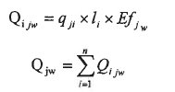
式中：Q_{ijw}：某条线源道路，第i段路上j类型车w种污染物排放源强，g/h；
Q_{jw}：某条线源道路，j类型车w种污染物排放源强，g/h；
q_{ji}：j类型车在第i段路上的车流量，辆/h；
l_{i}：第i段路长，km；
n：某条线源道路上划分的总段数；
E_{fjw}：j类型车w种污染物的排放因子，g/（km·辆）。
依据上述公式计算控制区内各条线源源强，单位g/h。
本项目大气污染物源强测算结果见表27。

表27 运营期各特征年机动车污染物排放计算结果一览表
路段 | 污染物 | 距离（km） | 近期 | 中期 | 远期
路段 | 污染物 | 距离（km） | 2021（kg/h） | 2030（kg/h） | 2040（kg/h）
台儿庄互通立交~薛庄互通立交 | CO | 8.5 | 2.308 | 3.674 | 7.26
台儿庄互通立交~薛庄互通立交 | NOx | 8.5 | 0.196 | 0.312 | 0.618
台儿庄互通立交~薛庄互通立交 | THC | 8.5 | 0.336 | 0.53 | 1.05
薛庄互通立交~鲁苏省界 | CO | 1.788 | 0.488 | 0.772 | 1.54
薛庄互通立交~鲁苏省界 | NOx | 1.788 | 0.041 | 0.065 | 0.131
薛庄互通立交~鲁苏省界 | THC | 1.788 | 0.071 | 0.112 | 0.074
（2）服务区废气
①餐饮油烟
根据国内已建高速公路附属设施情况调查，为满足过往司乘人员、工作人员的就餐需要，服务区设有餐厅、厨房，厨房均采用液化石油气作为燃料。
根据山东省高速公路代表性服务区统计数据，项目服务区大、中、小型车驶入率分别按15%、20%、30%，人数分别按3人/辆、10人/辆、2人/辆计，根据已建公路的实际运行情况，大、中型车在服务区就餐几率较大，按客流量90%计算，小车以上厕所休息为主，按客流量30%计算。则项目服务区每日过往客流量见表28。
表28 项目服务区每日过往客流量
序号 | 名称 | 2030年路段车流量（辆/d） |  |  | 客流量  （人次/d） | 就餐人数（人次/d）
序号 | 名称 | 小型车 | 中型车 | 大型车 | 客流量  （人次/d） | 就餐人数（人次/d）
1 | 台儿庄服务区 | 8278 | 1015 | 1500 | 6655 | 3751
服务区就餐人数共3751人，供两餐，每人每天消耗食用油40g/d计算，年工作365d，则年消耗食用油54764kg。据类比调查，不同的烧炸工况，油烟气中烟气浓度及挥发量均有所不同，油的平均挥发量为总耗油量的2.83%，经核算，本项目年产生油烟量为1549kg/a。烹饪时间按4h/d计算，则该项目所排油烟量为1.06kg/h。
为使油烟达标排放，各餐厅必须加装油烟净化设施，确保达到山东省《饮食业油烟排放标准》（DB37/597-2006）规定的最高允许排放浓度（中型1.2mg/m³、小型1.5mg/m³），净化设施最低去除效率中型为90%、小型85%的基本要求。
厨房炉灶采用经国家有关部门认可的、高效率的油烟净化措施，使烟气经高效油烟净化器净化后，通过排气筒排出，油烟排气筒排放高度应高于排气筒所在或所附建筑物顶1.5m，并且排气口不得朝向易受影响的建筑物。经采取措施后，餐饮油烟对周围环境影响较小。
②燃料废气
服务区就餐人数3751人，使用石油液化气，按0.05kg/人.d计，则石油液化气用量68t/a，根据《第一次全国污染源普查 城镇生活源产排污系数手册》：液化石油气烟气量17000标m³/t-气、烟尘4.7g/t-气、SO₂0.0068kg/t-气、NO_{x}1.2kg/t-气，经计算，烟气量115.6万标m³/a、烟尘0.00032t/a、SO₂0.00046t/a、NO_{x}0.0816t/a。
2、水环境影响分析
项目运营期废水主要是沿线服务区和收费站产生的生活污水和路（桥）面径流污水。
（1）沿线服务设施污水排放对水体的影响分析
项目运营期生活污水产生点有服务区、收费站。
根据上表计算结果客流量6655人次/d，项目服务区管理设置工作人员按全日值守考虑，每人每天用水定额系数取80L/d；过往客流主要是使用洗手间和吃饭，每人用水定额系数取5L/次；收费站每人每天用水定额系数取80L/d。所有人员的生活污水排放系数按0.8计，则项目沿线服务区污水产生量见表29。
表29 公路主要辅助设施的污水产生情况
辅助设施名称 | 人数（人） |  | 日污水量（m³/d） |  | 处理措施 | 排放去向
台儿庄服务区 | 工作人员 | 50 | 3.2 | 30.2 | 设置一体化地埋式污水处理站，规模  为50m³/d | 全部回用于  冲厕、道路  清扫、绿化
台儿庄服务区 | 过往客流 | 6655 | 27 | 30.2 | 设置一体化地埋式污水处理站，规模  为50m³/d | 全部回用于  冲厕、道路  清扫、绿化
主线收费站 | 工作人员 | 10 | 0.64 |  | 每处收费站设置一体化地埋式污  水处理站，规模  为1m³/d | 全部回用于  冲厕、道路  清扫、绿化
匝道收费站 | 工作人员 | 5 | 0.32 |  | 每处收费站设置一体化地埋式污  水处理站，规模  为1m³/d | 全部回用于  冲厕、道路  清扫、绿化
合计 |  |  | 31.16 |  | -- | --
服务区和收费站均新建一体化地埋式污水处理设施对收集的生活污水进行处理，处理后的浓度见表30。
表30 生活污水及各污染物产生及排放情况一览表
项目 | 主要污染物浓度（mg/L）
项目 | BOD₅ | COD | 氨氮 | SS | 动植物油
产生浓度 | 200~250 | 400~500 | 40~50 | 500~600 | 15~40
产生量（取最大浓度进行计算） | 0.00534 | 0.011 | 0.0011 | 0.0128 | 0.00085
处理后浓度 | 10 | 50 | 5 | 20 | 5
排放量 | 0.00021 | 0.0011 | 0.00011 | 0.00042 | 0.00011
处理效率 | 96.0% | 90.0% | 90.0% | 96.6% | 87.5%
GB/T18920-2002中冲厕、道路清扫、绿化 | 10 | -- | 10 | 1500 | --
服务区和收费站均新建一体化地埋式污水处理设施对收集的生活污水进行处理，废水处理后满足《城市污水再利用 城市杂用水水质》（GBT 18920-2002）中冲厕、道路清扫及绿化水质标准要求，回用于服务区冲厕、道路清扫和服务区及道路周边绿化带，不外排。
（2）路（桥）面径流对水环境影响分析
目前对路（桥）面径流污染的研究还不是很深入，根据相关可研资料，公路路面径流污染物主要是悬浮物、石油类和其他有机物，其浓度取决于多种因素，如交通强度、降雨强度、灰尘沉降量和前期干旱时间等。相关研究资料表明，路面径流的污染物在降雨后30min内浓度较高，30min后污染物含量将逐渐降低。
路面径流是短时间排放行为，跨河桥梁两侧可设置隔油沉淀池。
路面初期浓度较高的雨水可通过沉淀池沉淀后再排入水体。后期雨水沿桥梁竖向管线直接排入水体，桥面径流在采取多出分散的方式排入水体后，将在径流落水点附近的小范围内噪声污染物瞬时浓度增加，但在向下游游动的过程中随着水体的流动在整个断面上迅速混合均匀。预计一般为丰水期，河流径流较大，桥面面积相对河流汇水区很小，营运期路面径流对沿线地表水体功能影响很小。
在采取以上措施后，营运期对沿线地表水体功能影响很小。
3、声环境影响分析
该道路进入营运期后，对声环境的影响主要来自于交通噪声。营运期交通噪声大小与交通量的大小密切相关，同时又取决于车辆类型和运行车辆车况。本次评价采用Cadna/A 噪声模拟软件系统进行交通噪声预测，具体分析见专章。
目前国内常用的工程降噪措施主要有搬迁、声屏障、隔声窗、降噪林等，在综合考虑了项目沿线各敏感点特征、道路特点、所需的降噪效果以及各种降噪措施适用的条件等各种因素的基础上，本着技术可行、经济合理、同时又兼顾公平的原则主要推荐了隔声窗为主的降噪措施。
4、固体废物环境影响分析
项目运营期固体废物主要是服务区、收费站和过往人员产生的生活垃圾和污水设施产生的污泥。生活垃圾产生量按0.5kg/人.d计，则生活垃圾产生量为1226t/a，所有生活垃圾由沿线当地环卫部门负责统一清运；污水设施产生的污泥为一般固废，由沿线当地环卫部门负责统一清运。
参考《城镇污水处理厂污泥处理处置技术指南》，污泥产生量极少，污泥产生按废水量的万分之一考虑，则项目污泥产生量1.14t/a，属于一般固体废物，由沿线当地环卫部门统一处置。
5、总量控制分析
项目为公路建设项目，不属于工业企业类项目，运营过程中服务区和收费站均不会设置锅炉，不产生NO₂和SO₂。
服务区和收费站会产生生活污水，服务区和收费站设置一体化地埋式污水处理设施对生活污水进行处理，处理后满足《城市污水再利用 城市杂用水水质》（GBT 18920-2002）中冲厕、道路清扫及绿化水质标准要求，回用于服务区冲厕、道路清扫和服务区及道路周边绿化带，不外排。
因此，本项目不需要申请总量。
6、环保投资分析
本项目总投资123703万元，经估算，项目环保投资456.39万元，占其总投资的0.37%。环保投资情况见表31。
表31 道路环保投资情况估算
环保项目 |  | 措施内容 |  | 数量 | 金额  （万元） | 备注
环境  污染  治理  投资 | 噪声  防治 | 隔声门窗 |  | 95户 | 57+20 | 安装隔声门窗57万元，预留资金20万
环境  污染  治理  投资 | 水环境  保护 | 施工期废水收集 |  | / | 5.0 | 设置于施工生产区
环境  污染  治理  投资 | 水环境  保护 | 桥梁防撞加固、警示标志 |  | 2437m | 121.85 | 按500元/m计
环境  污染  治理  投资 | 水环境  保护 | 事故水池 |  | 80m³ | 8.4 | 按1050元/m³计
环境  污染  治理  投资 | 大气  污染防治 | 施工期洒水车 |  | / | 0 | 由承包商自备
生态保护 |  | 临时用地恢复 |  | 58.0466 | 174.14 | 按3万元/hm²计
 |  | 挡土墙、草皮、桨砌片石等防护工程 |  | 全线 | / | 纳入工程总投资
事故风险措施 |  | 购置应急救援设施等 |  | / | 10
环境管理及其科技投资 |  | 环境工程监理 |  | 36个月 | 20
 |  | 环境  监测 | 施工期 | 36个月 | 15
 |  | 环境  监测 | 营运期 | / | 10
 |  | 工程竣工环境保护验收 |  | / | 20
总计 |  |  |  |  | 456.39
7、环境风险分析
按照《建设项目环境风险评价技术导则》（HJ169-2018），对本项目存在的潜在危险、有害因素、运行期间可能发生的可预测突发性事件或事故（一般不包括人为破坏及自然灾害）所造成的人身安全与环境影响的损害程度等进行分析，并提出合理可行的防范、应急与减缓措施，以使该项目事故率、损失和环境影响达到可接受水平，从而达到降低风险性、减少危害程度的目的。
公路沿线200m范围内敏感点8个，其中包括1个学校，其余均为村庄。主要跨越韩庄运河、伊家河，均为《地表水环境质量标准》（GB3838-2002）Ⅲ类水体。
公路建成运营后，将不可避免的运输化学危险品和有毒有害物质。如果化学危险品和有毒有害物质在运输过程中发生事故，造成危险品泄漏甚至爆炸，将对公路沿线的大气造成严重影响，将对跨越河流韩庄运河、伊家河等造成严重影响。
因此，为保证化学危险品运输的安全，防止事故造成的环境污染，本次评价对项目运营期的危险品运输风险提出风险防范措施。
风险防范措施：
为保护地表水体，首先应从工程设计方面，对事故风险的源头加以防范。
（1）为避免危险化学品运输车辆因交通事故离开路域范围，对线路跨越所有河流的桥梁，特别是对跨越韩庄运河、伊家河段的京杭大运河特大桥桥梁防撞护栏进行强化加固设计，同时防撞护栏进行加强、加高设计，建议采用实心防撞墙。重点路段设置监视系统和通信系统，使得事故发生后能第一时间传送至应急处理部门。
对于路线所经过的韩庄运河、伊家河段附近的陆域部分，路两侧加装双层防撞护栏。
（2）在跨河桥梁、伴河路段两侧设置“谨慎驾驶”警示牌，以提醒司机车
（3）雨水、事故液导排系统的设置。
京杭大运河特大桥应设桥面径流收集系统，桥梁两侧均需设置纵向排水管，桥梁排水管与预设的事故池联通，使桥面径流雨水不外排。
桥面径流经纵向排水管收集后进入桥头事故池和油水分离池。桥面径流排水系统采用在桥翼或路侧设置PVC输水管。桥面径流收集系统可使桥面降水通过桥面横坡和纵坡排入泄水口后，汇集到纵向排水管，并通过设在墩台处的竖向排水管（落水管）流入地面排水设施中，防止直接排入保护水体。径流收集系统实景照片见图8，防撞墩和桥梁纵向排水管示意图见图9。

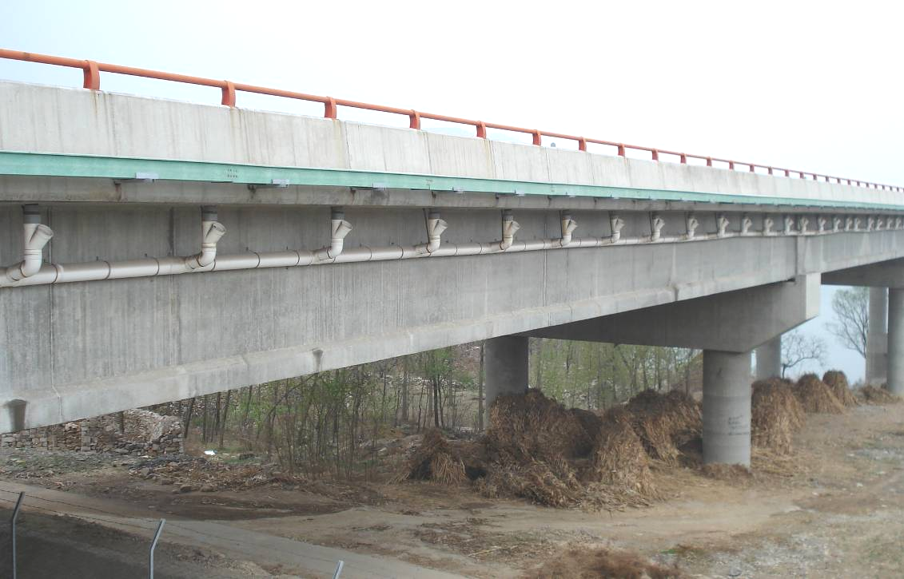
图8 径流收集系统实景照片
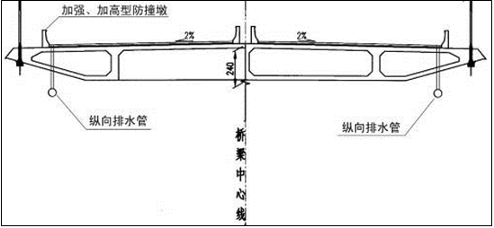
图9 防撞墩和桥梁纵向排水管示意图
（4）事故池的设置
根据《公路排水设计规范》 (JTG/TD33-2012)，路界内各项排水所需排泄的设计径流量按照下式计算确定：
Q=16.67ΦqF
式中：Q—设计径流量（m³/s）；
q—设计重现期和降雨历时内的最大降雨强度（mm/min），取1.0；
Φ—径流系数，取0.95；
F—汇水面积（km²）。
根据国内文献资料，桥面初期雨水前20min内污染物占整个桥面污染物排放的70%左右，因此，本次评价初期雨水收集按前20min计。
设计桥梁径流量及需要收集初期雨水量见表32。
表32 项目桥梁径流量及初期雨水量一览表
序号 | 桥梁桩号 | 长度  （m） | 宽度  （m） | 径流量  （m³/min） | 初期雨水量  （m³）
1 | 京杭运河特大桥  （K159+887.5~ K162+165.5） | 2282 | 26.5 | 1.02 | 19
关于事故池容积的确定，目前无相应规范规定。在本项目中，事故池容积暂按跨河桥梁桥面汇水面积小时最大降水量估算，根据桥梁的大小，桥梁两侧设置事故池的容积根据初期雨量和最大风险事故泄漏量而定，取二者最大值。通过上述工程措施和营运期危险品运输管理措施，桥面交通事故径流对地表水的影响可以得到有效控制。
收集桥面径流初期雨水事故池设置见表33。
表33 跨越河流桥梁事故池设置一览表
序号 | 桥梁桩号 | 初期  雨水量 | 事故废水量 | 事故池位置 | 容积（m³）
1 | 京杭运河特大桥（K159+887.5~ K162+165.5） | 19 | 50 | 桥梁北端两侧  各设1个 | 40×2

（5）事故池出水去向。对于一般雨水径流，经收集后，环评要求用罐车运至城市污水处理厂处理达标后排放。对于交通事故径流，须经有资质的单位处理达标后排放，于饮用水源范围外排放。事故池周边设1.2m高的护栏，并设置明显警示标志。
事故池不同工况及运行方式见表34。
表34 事故池不同工况及运行方式
序号 | 工 况 | 运行方式
① | 晴天，无危险品泄露 | 池空待用
② | 晴天，有危险品泄露，泄漏量<池容 | 危险品储于池内，待外运处置
③ | 有危险品泄露，适逢下雨满池 | 危险品经管渠系统随雨水流入池中暂存，此间管理人员接到泄漏报警后，立即关闭出水闸门，防止其溢出，并应尽快赶至现场，将污染废水外运处置
④ | 有危险品泄露，适逢下雨半池 | 同工况3，若雨量不大，危险品不会溢出，  外运处置
5 | 雨天，无危险品泄露 | 雨水先流入池中沉淀，上清液溢流入水体，天晴后低水位时打开放空闸门，腾空池容待用
同时防范危险品运输风险事故的最主要措施还要严格执行国家和行业部门颁布的危化品运输相关法规。相关法规有：《危险化学品安全管理条例》、《道路危险货物运输管理规定》、《中华人民共和国民用爆炸物品管理条例》、《中华人民共和国放射性同位素与射线装置放射保护条例》等。结合公路运输实际，具体的措施如下：
（1）加强对从事危化品运输业主、驾驶员及押运员的安全教育和运输车辆的安全检查，使从业人员具有高度责任感，使车辆处于完好的技术状态；
（2）危险品运输车辆在进入公路前，应向当地公路运输管理部门领取申报表，并在入口处接受公安或交通管理部门的抽查，并提交申报表。申报表主要报告项目有危化品运输执照号码、货物品种、等级和编号、收发货人姓名、装卸地点、货物特性等。危险品运输车辆一般应安排在交通量较少时段（如夜间）通行，在气候不好的条件下应禁止其上路，从而加强对运输危险品的车辆进行有效管理；
（3）实行危险品运输车辆的检查制度，对申报运输危险品的车辆进行“准运证”、“驾驶员证”、“押运员证”和危险品运输行车路单（以下简称“三证一单”）检查，“三证一单”不全的车辆将不允许驶上公路。除证件检查外，必要时应对运输危险品的车辆进行安全检查。如《压力容器使用证》的有效性及检验合格证等，对有安全隐患的车辆进行安全检查，在未排除隐患前不允许进入公路；
（4）如运输有毒、有害物质的危险品运输车辆在拟建公路，尤其是在河（渠）大桥上发生事故导致水体或气体污染时，应及时利用公路上完善的紧急电话或移动电话及时向当地公安交通管理部门或相关路段监控通信所（中心）汇报，并及时与所在市、县（区）公安、消防和环保部门取得联系，以便采取紧急应救措施；
（5）距离公路较近的村庄、学校等敏感点处设置警示牌，提请司机减速慢行，降低危险品车辆事故发生率。并禁止鸣笛。
（6）建立健全安全、环境管理体系及安全生产管理机构。加强职工的安全教育，提高安全防范风险的意识。
（7）建立风险事故应急预案，并定期进行演练。
（8）交通、公安、环保部门要相互配合，提高快速反应、处置能力，要改善和提高相应的装备水平。
（9）山东省境内高速公路每日19时至次日凌晨6时禁止危险物品运输车辆通行。19时前已驶入的危化品车辆应就近选择收费站驶离高速公路。为路面施工工程运送油料的车辆，须经目的地公共机关高速交通管理部门批准后，由就近收费站驶入及驶离高速公路。同时，遇到恶劣天气或重大节日、重要活动时，山东将全天禁止危化品运输车辆通行高速公路。
通过上述工程设计措施和营运期危险品运输管理措施，项目运行期间可以把事故发生后对环境的影响降到最低程度。

建设项目拟采取的防治措施及预期治理效果
内容  项目 | 排放源  （编号） | 污染物  名称 |  | 防治措施 | 预期治理效果
大气  污染物 | 施工期 | 扬尘及沥青烟气 |  | 严格落实好各项防护措施 | 达标排放
大气  污染物 | 运营期 | 油烟废气 |  | 安装抽烟烟机 | 达标排放
大气  污染物 | 运营期 | 汽车尾气 | THC、  NOx、CO | 减速慢行、种植绿色植物 | 对周围环境空气  影响较小
大气  污染物 | 运营期 | 燃料废气 | 烟尘、SO₂、NO_{x} | / | /
水污  染物 | 施工期 | 生活污水 | COD | 旱厕 | 不外排
水污  染物 | 施工期 | 生活污水 | BOD₅ | 旱厕 | 不外排
水污  染物 | 施工期 | 施工废水 | / | 隔油沉淀池 | 全部回用
水污  染物 | 运营期 | 污水 | COD | 地埋式污水处理站 | 不外排
水污  染物 | 运营期 | 污水 | SS | 地埋式污水处理站 | 不外排
水污  染物 | 运营期 | 污水 | NH₃-N | 地埋式污水处理站 | 不外排
水污  染物 | 运营期 | 路（桥）  面径流 | SS | 隔油沉淀池 | 达标排放
固体  废物 | 施工期 | 生活垃圾 |  | 由环卫部门统一清运 | 0
固体  废物 | 施工期 | 废弃建材、包装材料、吸油的棉纱 |  | 回收利用 | 0
固体  废物 | 运营期 | 生活垃圾 |  | 经分类放置到垃圾桶后，由当地环卫部门统一收集处理 | 0
固体  废物 | 运营期 | 污水设施产生的污泥 |  | 委托专门的单位处置 | 0
噪声 | 施工期：选用低噪声的作业机械及施工方法；尽量将施工设备放置在远离周围环境敏感目标的位置；禁止夜间施工；在距离村庄较近的地方施工时，需设置移动声屏障，减少施工噪声对敏感点的影响。采取措施后，项目施工对噪声环境影响较小。  运营期：通过对4个村庄共95户设置隔声窗后，对噪声敏感点的影响可得到有效控制，对周围环境影响小。
其 他 | 无
主要生态影响（不够时可附另页）：
施工期：项目建设过程中在切实做好建设施工过程的污染防护措施后，将对周边生态环境影响将至最低。
营运期：加强道路的绿化和管理，可降低对周围生态环境的影响。

结论与建议
一、结 论
1、工程概况
新泰至台儿庄（鲁苏界）公路台儿庄马兰屯至鲁苏界段北起马兰屯镇附近的X017台韩线处（起点桩号：K155+945），南至台儿庄区涧头集镇山庄村东南的鲁苏省界（终点桩号：K166+173），路线全长10.2km，全部为新建路段。
项目占地面积56374.5m²，全线采用双向四车道高速公路标准，设计速度120km/h，路基宽27m；全线设特大桥1座、大桥1座、中桥2座，互通立交2处，分离立交2处，服务区1处，匝道收费站1处，省界主线收费站1处。
2、项目符合性分析
（1）产业政策符合性分析
根据《产业结构调整指导目录（2011年本）》（修订）有关条款的决定，该项目的建设符合国家产业政策。
3、环境质量现状
本项目所在区域环境空气中SO₂、NO₂、PM₁₀、PM_{2.5} 、CO均满足《环境空气质量标准》（GB3095-2012）二级标准日均值要求；京杭大运河台儿庄大桥断面满足《地表水环境质量标准》（GB3838-2002）Ⅲ类标准要求（COD20mg/L、BOD₅4mg/L、NH₃-N1.0mg/L）；项目所在地附近的地下水质保持良好状态，符合《地下水环境质量标准》（GB/T14848-2017）Ⅲ类标准；项目所在地噪声符合《声环境质量标准》（GB3096-2008）中的2类标准。
4、环境影响分析
施工期
（1）环境空气影响分析
施工阶段对环境空气的影响为场地清理的扬尘、填筑材料在运输和施工过程中产生的扬尘、灰土搅拌以及混凝土拌和作业沥青的熬制、拌烟气、路面铺浇沥青的烟气、施工过程中钻孔、挖掘、凿岩、打桩等过程产生的扬尘，主要的污染物为TSP和沥青烟。
本项目设置沥青拌合站位于敏感点下风向300m外，对敏感点造成影响较小；粉状物料如砂、石灰等在装卸、使用、运输、转运和临时存放等全过程采取防风遮盖措施；施工工地内车行道路采取硬化等降尘措施，裸露地面铺设礁渣、细石或者其他功能相当的材料，保持施工场所和周围环境的清洁；粉状物料堆场设置在敏感点200m以外，并采用篷布遮挡或洒水抑尘措施；对沙石运输路线、施工路段、临时施工场地等易扬尘处洒水抑尘经常洒水。
在距离村镇较近的路面施工时，通过加快沥青铺设进度、减少沥青制备装置现场停留时间等，减轻沥青烟气对环境空气的影响。
经采取措施后，项目的建设对环境空气影响较小。
（2）地表水环境影响分析
本项目废水为生活污水和施工废水。
施工生产生活区采用旱厕，并定期清运；车辆冲洗水经沉淀后回用，不外排；加强施工机械管理与维护，配备棉纱等吸油材料，防止油污染；施工中的机械废油、废沥青、废渣等不得就地倾倒或抛入水体，应及时清运弃于当地指定地点或按有关规定处理；施工中挖出的土方、渣土等应及时清运；桥梁施工尽量选在枯水期，挖掘的泥土及时清运，在征得地方水利部门的同意后，可选定不影响沿线、沿岸景观的指定地点，设置围堰，在围堰内吹填。工程结束后若无其他用途，则必须对堆放点作绿化、美化处理。跨河桥梁钻孔灌注桩施工产生的钻渣和泥浆，必须严格按照交通部有关规定，将钻渣运出河区存放并采取一定的防护措施。
（3）声环境影响分析
本项目噪声主要为施工机械设备运行时产生的噪声，噪声值在81~105（dB）之间。
施工道路设备噪声的影响范围集中在道路两侧200m内。选用低噪声施工机械，振动较大的机械加装减振基座，或使用移动式声屏障；近居民区线路施工时，合理安排工期，缩短昼间高噪声设备使用时间，尽量避开夜间施工，强噪声施工机械夜间禁止施工；施工运输线路尽可能远离居民区等敏感点。主要采取以上措施后，对声环境影响小。
（4）固体废物对环境的影响
本项目产生的固废和生活垃圾均得到了妥善处置，对周围环境影响较小。
5、污染物总量控制分析
本项目运营期无SO₂和NOx排放。
项目运营过程中服务区和收费站均不会设置锅炉，不产生NO₂和SO₂。
服务区和收费站会产生生活污水，服务区和收费站设置一体化地埋式污水处理设施对生活污水进行处理，处理后满足《城市污水再利用 城市杂用水水质》（GBT 18920-2002）中冲厕、道路清扫及绿化水质标准要求，回用于服务区冲厕、道路清扫和服务区及道路周边绿化带，不外排。
因此，本项目不需要申请总量。
6、环保投资分析
本项目总投资123703万元，其中环保投资456.39万元，占总投资的0.37%，主要用于废气、噪声、固废收集等。
7、环境风险分析
综上所述，本项目环境风险主要为化学危险品和有毒有害物质在运输过程中发生事故，造成危险品泄漏甚至爆炸，对公路沿线的大气和水环境造成的影响。在严格加强管理、落实措施的前提下，可以将风险事故降至最低。
综上所述，本项目符合国家产业政策，项目运营期废水不外排，废气、噪声均能实现达标排放，固废处置合理，严格落实上述环评提出的各项污染防治措施后，项目的运行对周围环境影响较小。因此，从环境保护的角度分析，该项目的实施是合理可行的。
二、建 议
1、切实落实企业采取的污染控制措施和评价提出的各项污染控制措施建议。
2、制定环境保护管理计划，营运期杜绝污水的排放。
3、遵守枣庄市台儿庄区关于环保治理措施管理的规定，接受环保管理部门的监督。
预审意见：

公章
经办人： 年 月 日
下一级环境保护行政主管部门审查意见：

公章
经办人： 年 月 日

审批意见：

公章
经办人： 年 月 日
注 释
一、本报告表应附以下附件、附图：
附件1 委托书
附件2 《关于新泰至台儿庄（鲁苏界）公路台儿庄马兰屯至鲁苏界段工程可行性研究报告审查意见的函》（鲁交规划[2017]133号）
附件3 《关于新泰至台儿庄（鲁苏界）公路台儿庄马兰屯至鲁苏界段的选址意见》
附件4 《建设项目选址意见书》（选字第37 000020180025号）
附件5 《关于新泰至台儿庄（鲁苏界）公路台儿庄马兰屯至鲁苏界段建设项目用地预审意见》（鲁国土资函[2018]177号）
附件6 取土协议
附件7 《关于资料提供和环评内容的确认承诺函》

附图1 项目地理位置图
附图2 路线走向图
附图3 路线平纵线图
附图4 枣庄市台儿庄区城市总体规划图
附图5 山东省高速公路网中长期规划图
附图6 地表水系图
附件7 项目所在区域水源地图
附件8 枣庄市生态保护红线图
附件9 台儿庄湿地公园规划图
附件10 项目敏感保护目标图

附表1 建设项目环评审批基础信息表
二、如果本报告表不能说明项目产生的污染及对环境造成的影响，应进行专项评价。根据建设项目的特点和当地环境特征，应选下列1—2项进行专项评价。
1.大气环境影响专项评价
2.水环境影响专项评价（包括地表水和地下水）
3.生态影响专项评价
4.声影响专项评价
5.土壤影响专项评价
6.固体废弃物影响专项评价
以上专项评价未包括的可另列专项，专项评价按照《环境影响评价技术导则》中的要求进行。
山东省环境保护局翻印

